Міністерство ОСВІТИ І НАУКИ УКРАЇНИ
Чернівецький національний університет імені Юрія Федьковича
Географічний факультет
Кафедра географії та менеджменту туризму

СУЧАСНИЙ СТАН ТА ПЕРСПЕКТИВИ РОЗВИТКУ ТУРИЗМУ В ЧЕРНІВЕЦЬКІЙ ОБЛАСТІ
Дипломна робота
Рівень вищої освіти – другий (магістерський)

Виконав:
студент VІ курсу, групи 619
денної форми навчання
спеціальності 242 «Туризм і рекреація»
Босовик Максим Миколайович
Керівник:
д. геогр. н., доц. Бучко Ж.І.
к. геогр. н., ас. Смик О.С.

До захисту допущено:
протокол засідання кафедри № ____
від «____» _______2024 р.
Зав. кафедри _______ д. геогр. н., доц. Король О.Д.

Чернівці – 2024
АНОТАЦІЯ
У даній дипломній роботі досліджено сучасний стан та перспективи розвитку туризму в Чернівецькій області. Проаналізовано основні тенденції розвитку туристичної індустрії регіону, зокрема популяризацію історико-культурних, природних та етнографічних ресурсів.
Розглянуто наявні туристичні продукти, рівень інфраструктури та послуг, а також фактори, що стримують розвиток галузі. Окрему увагу приділено перспективам розвитку туризму з урахуванням сучасних викликів, таких як еко-туризм, розвиток цифрових технологій та інноваційних підходів у просуванні туристичних маршрутів.
В роботі також аналізуються можливості співпраці між владою, бізнесом і громадськістю для підвищення привабливості регіону для внутрішніх і міжнародних туристів.
Ключові слова: туризм, Чернівецька область, туристична індустрія, розвиток туризму, туристичні ресурси, екотуризм, туристична інфраструктура, інновації, культурна спадщина, перспективи розвитку.

ABSTRACT
This diploma thesis examines the current state and prospects for the development of tourism in Chernivtsi region. The main trends in the development of the tourism industry of the region are analyzed, in particular, the promotion of historical, cultural, natural and ethnographic resources.
The available tourism products, the level of infrastructure and services, as well as the factors restraining the development of the industry are considered. Particular attention is paid to the prospects of tourism development, taking into account modern challenges, such as eco-tourism, the development of digital technologies and innovative approaches in the promotion of tourist routes.
The thesis also analyzes the possibilities of cooperation between the authorities, business and the public to increase the attractiveness of the region for domestic and international tourists.
Keywords: tourism, Chernivtsi region, tourist industry, tourism development, tourist resources, ecotourism, tourist infrastructure, innovations, cultural heritage, development prospects.

Кваліфікаційна робота містить результати власних досліджень. Використання ідей, результатів і текстів наукових досліджень інших авторів мають посилання на відповідне джерело.
___________ М. Босовик
ЗМІСТ
ВСТУП …………………………………………………………………....................4
Розділ 1. СУЧАСНИЙ СТАН ДОСЛІДЖЕННЯ ТУРИЗМУ ТА РЕКРЕАЦІЇ В ЧЕРНІВЕЦЬКІЙ ОБЛАСТІ…………………………………………………………………………....6
1.1. Аналіз досліджень і публікацій щодо розвитку туризму в Чернівецькій
області……..…............................................................................................................6
1.2. Методика дослідження туризму в Чернівецькій області………………………………….…………………………………………...17
Висновки до розділу 1………………………………………………………........20
Розділ 2. РЕСУРСИ РОЗВИТКУ ТУРИЗМУ В ЧЕРНІВЕЦЬКІЙ ОБЛАСТІ…………………………………………………………………………..21
2.1. Природні рекреаційно-туристичні ресурси……………………………….21
2.2. Історико-культурні рекреаційно-туристичні ресурси…………………..27
2.3. Екскурсії містом Чернівці……….………………………………………….35
Висновки до розділу 2…………………………………………………………….45
Розділ 3. ОСОБЛИВОСТІ РОЗВИТКУ ТУРИСТИЧНОЇ ІНФРАСТРУКТУРИ ЧЕРНІВЕЦЬКОЇ ОБЛАСТІ......................................... 46
3.1. Готельне господарство………………………………………………………46
3.2. Ресторанний комплекс………………………………………………………50
3.3. Транспортна інфраструктура………………………………………………54
Висновки до розділу 3…………………………………………………………….57
Розділ 4. ПРОБЛЕМИ ТА ПЕРСПЕКТИВИ РОЗВИТКУ ТУРИЗМУ В ЧЕРНІВЕЦЬКІЙ ОБЛАСТІ……………………………………………………..59
4.1. Результати проведення інтегральної оцінки атрактивності рекреаційно-туристичних ресурсів та онлайн-опитування визначення туристичного іміджу Чернівецької області………………………………………………………………………………59
4.2. Проблеми розвитку туристичної галузі…………………………………..74
4.3. Перспективи розвитку туристичної індустрії…………………………....76
Висновки до розділу 4…………………………………………………………….78
ВИСНОВКИ ............................................................................................................80
СПИСОК ВИКОРИСТАНИХ ДЖЕРЕЛ ............................................................83

ВСТУП
Актуальність теми: Сучасний розвиток туризму є важливим фактором соціально-економічного зростання регіонів, стимулюючи створення нових робочих місць, сприяючи збереженню культурної спадщини та підвищенню інвестиційної привабливості. Чернівецька область, що володіє унікальним історико-культурним надбанням, різноманітними природними ресурсами та багатою етнографією, має великий потенціал для розвитку туризму, але стикається з низкою проблем, зокрема недостатньо розвиненою туристичною інфраструктурою, слабким маркетингом і низьким рівнем залучення іноземних туристів. У контексті сучасних викликів, таких як зміна туристичних уподобань, потреба в екотуризмі, цифровізація та інновації, питання розвитку туризму в регіоні стає надзвичайно актуальним. Дослідження сучасного стану і перспектив розвитку туризму в Чернівецькій області дозволить визначити шляхи підвищення конкурентоспроможності та привабливості регіону на національному й міжнародному рівнях.
Мета дослідження – проаналізувати сучасний стан туристичної галузі в Чернівецькій області та визначити основні напрямки і перспективи її розвитку. Відповідно до мети були сформульовані й вирішені такі завдання:
- проаналізувати теоретичні засади дослідження рекреації та туризму в Чернівецькій області;
- проаналізувати природні, історико-культурні, соціально-економічні передумови розвитку туризму й рекреації в регіоні;
- визначити особливості розвитку інфраструктури в туристично-рекреаційній діяльності регіону (готельної, ресторанної, транспортної);
- виявити проблеми та означити перспективи розвитку туризму в Чернівецькій області.
Об'єкт дослідження – туристична індустрія Чернівецької області, яка включає природні, культурно-історичні, рекреаційні ресурси, туристичні послуги та інфраструктуру регіону.
Предмет дослідження – тенденції, проблеми та перспективи розвитку туризму в Чернівецькій області з урахуванням сучасних викликів і можливостей для підвищення її туристичної привабливості.
Джерельною базою для написання магістерської роботи слугували навчальні посібники авторів Бейдика О., Івануніка В., Короля О., Мікули Н., Скутар Т., інтернет-джерела, Стратегія розвитку Чернівецької області на період до 2027 р., Стратегії розвитку територіальних громад Чернівецької області.
Головними методами дослідження були: літературний (збір і вивчення літературних джерел), аналізу й синтезу (розгляд явища по складових і в цілому), хронологічний (розгляд явищ в часі), статистичний (аналіз статистичної інформації), картографічний (застосування картографічного матеріалу для вивчення стану розвитку туризму й рекреації).
Структура роботи: Робота складається зі вступу, чотирьох розділів, висновків, списку використаних джерел. У першому розділі аналізується сучасний стан дослідження туризму в Чернівецькій області. Другий розділ присвячено ресурсам розвитку туризму в регіоні. У третьому розділі визначаються особливості розвитку туристичної інфраструктури, в четвертому - перспективи та можливі шляхи розвитку галузі з акцентом на інноваційні підходи та співпрацю між різними секторами.

РОЗДІЛ 1. СУЧАСНИЙ СТАН ДОСЛІДЖЕННЯ ТУРИЗМУ ТА РЕКРЕАЦІЇ В ЧЕРНІВЕЦЬКІЙ ОБЛАСТІ
  - Аналіз досліджень і публікацій щодо розвитку туризму в Чернівецькій області
Аналіз досліджень вітчизняних та зарубіжних науковців засвідчує актуальність вивчення особливостей розвитку туризму й рекреації в Чернівецькій області на рівні виявлення передумов для такої діяльності: природніх, соціально-економічних, культурно-історичних, а також початкових етапів їх формування, врахування сучасної історико-культурної спадщини, з’ясування думки споживачів туристичних послуг та здійснення оцінки їх подальшого функціонування й використання.
Традиційно територія Чернівецької області використовується для розвитку спортивно-оздоровчого, культурно-пізнавального, транскордонного туризму та короткотривалої й довготривалої рекреації, а тому нижче зупинимося на окремих аспектах дослідження саме цих напрямків.
Сучасний розвиток спортивно-оздоровчого туризму
Значний вклад у вивчення спортивно-оздоровчого туризму зробили такі науковці, як Явкін В.Г., Руденко В.П., Король О.Д. та Кифяк Н.А.
Чернівецька область має потенціал для розвитку в сфері оздоровчого та спортивного туризму, що висвітлено у роботі «Topical issues of sustainable use of natural resources of the Western Ukrainian borderland», автором якої є В.П. Руденко разом із іншими авторами [11].
Особливо сприятливі умови для розвитку оздоровчого і спортивного туризму в Чернівецькій області. Даний туристичний напрямок активно розвивається у місцях регіону, де можливість відпочинку поєднується з відкриттям природного, історичного та культурного багатства регіону. Мета дослідження полягає в оцінці сучасного стану та перспектив розвитку оздоровчого і спортивного туризму в Чернівецькій області.
Чернівецька обласна державна адміністрація здійснює моніторинг діяльності туристичних підприємств з дотримання законодавства у галузі туризму і впроваджує Програму розвитку туризму в Чернівецькій області на 2021-2023 роки. [8].
2014 року закінчено реалізацію програми «Підтримка розвитку туристичної інфраструктури в Україні», що фінансувався чеським МЗС в рамках міжнародної співпраці. У проекті передбачалося маркування і планування маршрутів Чернівецької області, а також об'єднання шляхів Івано-Франківської та Чернівецької областей у спільну туристичну мережу. Крім того, було передано досвід маркування маршрутів працівникам національних природних парків в Чернівецькій області.
Для виконання ініціативи було вибрано дві найпопулярніші гірські локації Чернівецької області, що дозволило їх об’єднати з привабливими гірськими районами Івано-Франківщини.
Сучасний розвиток транскордонного туризму
Транскордонний туризм є одним із ключових напрямів міжнародної співпраці, що передбачає спільні заходи для створення і покращення зв’язків між громадами та владними органами на місцевому рівні в Україні й аналогічними органами інших країн, відповідно до їхньої національної компетенції. Географічно транскордонний туризм розвивається завдяки наявності об'єктів і явищ, на сусідніх територіях, які є основними для створення туристичних маршрутів.
На Буковині питання транскордонної співпраці мають особливу актуальність, зважаючи на прийняті останнім часом документи: "Стратегію розвитку Чернівецької області до 2020 року", "Інтегровану концепцію розвитку середмістя Чернівців" та "Стратегію розвитку туризму Буковинсько-Бессарабського транскордонного субрегіону на період до 2020 року".
Аналіз останніх досліджень і публікацій показує, що відповідно до Закону України, транскордонний туризм визначається як спільна діяльність, спрямована на налагодження та зміцнення зв’язків між громадами і органами влади на місцевому рівні та органами влади інших країн у рамках визначених національним законодавством повноважень [5, с. 61].
Ця тема є актуальною для багатьох країн, проте в Україні вона залишається недостатньо вивченою та висвітлена лише у поодиноких роботах. Зокрема, Василиха Н.В. досліджувала ринок туристичних послуг у контексті транскордонного співробітництва, Горб К.М. зосереджувався на митному забезпеченні транскордонного туризму, а Мікула Н. вивчала процеси співпраці на транскордонних територіях в Україні [4].
Як вважає Горб К.М., транскордонний туризм – це туристична діяльність, що базується на розвитку туристичної інфраструктури та організації маршрутів у межах транскордонних територій і поблизу них [3, с. 31]. Цей вид економічної діяльності є важливим інструментом для зміцнення міжнародних відносин і розвитку економічної співпраці. Важливо зазначити, що в основі транскордонного туризму лежить не тільки перетин державного кордону з метою відпочинку в іншій країні, а виключно розвиток туризму на транскордонних територіях як в одному цілісному просторі, де перетин кордону є невід’ємним елементом.
Відповідно, транскордонний туризм слід вважати ключовим напрямом транскордонної співпраці. Василиха Н.В. підкреслює, що підтримка транскордонного співробітництва прикордонних регіонів сприяє соціально-економічному розвитку та допомагає вирівнювати територіальні диспропорції [2, с. 161]. Виділення невирішених аспектів проблеми дозволяє розглядати можливості для подальшого розвитку досліджень у цій сфері.
На сьогодні питання розробки транскордонних маршрутів історико-етнографічного туризму на території Чернівецької області та Сучавського повіту залишалося недостатньо опрацьованим. Зазвичай такі маршрути зосереджуються переважно на сакральних об'єктах і мають вузьке тематичне спрямування. Такий підхід обмежує повне використання багатого етнокультурного потенціалу Буковини і заважає міжкультурним зв’язкам.
Мета цього напрямку - вивчити можливості створення та реалізації маршрутів історичного та етнографічного туризму на транскордонній території Північної Буковини та Південної Буковини, які разом утворюють культурний буковинський регіон.
Розвиток туризму на цій транскордонній території підтримується впровадженням транскордонних проектів за фінансуванням Євросоюзу. Вагомий внесок у цей процес зробила багаторічна співпраця між Чернівецьким національним університетом і Сучавським університетом в період з 2006 по 2015 роки, що дало змогу реалізувати низку практичних результатів.
З 1 грудня 2006 року до 30 вересня 2008 року реалізовувався румунсько-український проект «Infobukovina – туристична кампанія для транскордонного регіону Румунія-Україна». Фінансування здійснювалося Європейським Союзом у межах Програми сусідства Румунія-Україна 2004-2006 з бюджетом у розмірі 413 000 € . Мета проекту полягала в покращенні інтеграції транскордонних територій на прикордонній території між Румунією та Україною шляхом підвищення якості та розширення туристичних пропозицій і забезпечення сталого розвитку туризму.
Прямими бенефіціарами проекту були 20 менеджерів і адміністраторів туристичної галузі, тоді як непрямими – туристи, потенційні туристи й менеджери підприємств туристичної сфери регіону. Основними результатами проекту були розвиток туристичної промисловості регіону через проведення тренінгів для 20 менеджерів із Сучавського повіту та Чернівецької області, а також створення трьох пунктів туристичного інформування в Сучаві, Гурі Гуморулуй і Сіреті. Ці пункти призначені для інформування майбутніх туристів про туристичні послуги та визначні пам'ятки на транскордонній території.
Від 1 жовтня 2007 року до 31 жовтня 2008 року румунські та чернівецькі географи спільно реалізовували проект «Roua of Bucovina (культурні корені, люди і місця, об'єднані традицією, природні туристичні атракції)». Бюджет проекту становив 24,6 тисяч євро. Основна діяльність у межах проекту була спрямована на проведення тематичних семінарів у Сучаві та Чернівцях, де виконавці презентували свої доповіді про ключові групи туристично-рекреаційних ресурсів регіону, включаючи природні, архітектурно-історичні, подієві, персонально-історичні та етнокультурні.
У рамках проекту були організовані експедиції на території Буковини для опису та збору фотоматеріалів туристичних об'єктів. У результаті цієї роботи стало створення ілюстрованого фотоальбому туристичних атракцій Буковини, що слугує популяризації регіону та його культурної спадщини.
Перспективи розвитку етнотуризму в Чернівецькій області значно розширилися завдяки виграному Чернівецьким національним університетом гранту на суму 1,5 мільйона євро. Проект «Historical and ethnographic heritage – part of the sustainable development of tourism in Bukovina», який впроваджувався у 2012-2015 р.р. і передбачав комплексний розвиток туризму на Буковині.
У рамках програми створено туристичні центри з розвитку історико-етнографічного туризму в Чернівцях і Сучаві, відкрито етнографічний історичний музей у Чернівцях та археологічну експозицію в Сучаві. Передбачався випуск туристичних рекламних журналів (українською, румунською, англійською), створення путівників туристичних маршрутів, карт історико-етнографічного туризму, організацію тренінгів для цільових груп у сфері туризму, випуск туристичного журналу, альбомів і дисків, а також створення спеціального вебсайту [6]. Проект також включав проведення етнофестивалю, що доповнив перелік культурних заходів регіону та сприяв популяризації Буковини як туристичної дестинації.
Розвиток культурно-пізнавального туризму
Розвиток культурно-пізнавального туризму досліджували українські науковці: Боднарюк Б., Вдовічен А. А., Джаман Я. В., Карпенко Н. М., Кифяк В. Ф., Корж Н. В., Костащук В. І., Логвин М. М., Любіцева О. О., Парфіненко А. Ю., Романів П. В., Сандуляк І., Скутар Т. Д. У той же час, з огляду на постійні зміни у туристичній галузі та економічні коливання, актуальність аналізу розвитку пізнавального культурного туризму в Чернівецькій області зберігається. Значний науковий доробок вчених тільки підтверджує цю необхідність.
Проведені дослідження, показали, що Чернівецька область має значні туристично-рекреаційні ресурси, які можуть сприяти розвитку культурно-пізнавального туризму. Проте туристичні потоки до цього регіону залишаються низькими, і з боку як внутрішніх, так і зовнішніх споживачів не спостерігається високого інтересу до відвідування Чернівецької області.
Проведені дослідження показали невтішні результати. У внутрішньому середовищі культурно-пізнавального туризму в Чернівецькій області недоліки переважають переваги. До того, для зовнішнього середовища існує більше потенційних загроз для розвитку цього напрямку туризму, ніж можливостей. З огляду на це можна констатувати, що ситуація викликає занепокоєння і загрожує подальшому розвитку культурно-пізнавального туризму в регіоні.
Основною загрозою для культурного пізнавального туризму розвитку в Чернівецькій області слід виділити пандемію коронавірусу, яка, за попередніми оцінками, знизила потоки туристів на 58-78 %. Нова, четверта хвиля пандемії може ще більше ускладнити ситуацію, спричинивши глибоку кризу у туристичній сфері області. Водночас можливий сценарій, за якого після завершення карантинних обмежень значно зросте попит на внутрішній туризм.
Прогнозувати ситуацію в довгостроковій перспективі непросто через високу невизначеність зовнішнього середовища. Проте важливо впроваджувати заходи, спрямовані на розвиток туризму та зниження негативного впливу зовнішніх факторів. Ресурси Чернівецької області мають потенціал перетворити її на один із центрів культурно-пізнавального туризму в Україні.
Варто усвідомлювати, що розвиток культурного пізнавального туризму є ключовим для економічного зростання області. Завдяки потенціалу області є можливість залучити інвестиції для свого розвитку. Місцева влада повинна співпрацювати з туристичним бізнесом для стимулювання культурного пізнавального туризму.
Чернівецька область володіє значним потенціалом для розвитку пізнавального культурного туризму. Проте сучасні тенденції швидше вказують на його занепад, ніж на прогрес. Зміна цієї ситуації можлива за умови співпраці бізнесу з місцевими органами влади, що сприятиме розвитку туризму, покращенню туристичної інфраструктури та створенню конкурентоспроможних туристичних продуктів.
Серед основних проблем у цій сфері слід виділити: поганий стан туристичної інфраструктури, занедбання об’єктів туризму, дефіцит фінансування, оскільки регіон входить в перелік з найбільш дотаційних, низький рівень інвестицій, не розвинута матеріально-технічна база музейних установ, відсутність чітко сформованого туристичного бренду області, поганий рівень інформаційного забезпечення туристичної діяльності, низький рівень інфраструктурних комунікацій на рекреаційних територіях, невеликий асортимент туристичних продуктів та висока ймовірність виникнення природних катаклізмів.
За потрібних умов культурний туризм може стати основним двигуном розвитку економіки Чернівецької області та джерелом додаткових бюджетних надходжень.
Сучасний розвиток рекреації
Дослідження туристично-рекреаційного потенціалу Чернівецької області відображені у працях як вітчизняних, так іноземних авторів, серед яких Явкін В.Г., Руденко В.П., Король О.Д., Крачило М.П., Гриньова О., Нікорич Л.П., Брик С.Д., Кифяк Н.А., Бучко Ж.І., Савранчук Л.А., Бойко І.Д., Бурка В.Й., Бурка Й.А., Іванунік В.О., Брижак П.М., Виклюк Я.І., Токмакова О., Яценко М., Цепенда М.В., Цепенда М.М. і інші.
Чернівецька область є частиною Карпатського туристично-рекреаційного регіону, розташована на південному заході України. Її площа складає 8100 км², а населення становить 907,053 осіб (37,350 міських і 549,300 сільських жителів станом на 1 травня 2013 року). Буковина межує з таки країнами, як Румунія та Молдова, сусідніми областями є Івано-Франківська, Тернопільська, Хмельницька та Вінницька. Чернівецька область є найменшою областю в Україні за площею [7].
У Чернівецькій області налічується 11 міст, 8 селищ міського типу та 398 сіл. Державну та адміністративну владу здійснюють місцеві ради та органи виконавчої влади. Система місцевого самоврядування включає 8 селищних рад, 11 міських громад, 3 районні громади, 252 громади та 11 районних громад у містах.
Область складається з трьох районів (див. табл. 1.1, рис. 1.1) та двох залежних міст. Одне з міст належить до одного району (Чернівці), а три інших міста – до одного району.
Таблиця 1.1
Адміністративні райони Чернівецької області
№ з/п | Назва | Адміністративний центр | Людність, тис. ос. | Площа, км2
1. | Вижницький | м. Вижниця | 91 | 1896
2. | Дністровський | селище Кельменці | 157,8 | 2131
3. | Чернівецький | м. Чернівці | 655,6 | 4126
Джерело: URL: https://uk.wikipedia.org/wiki/Чернівецька_область
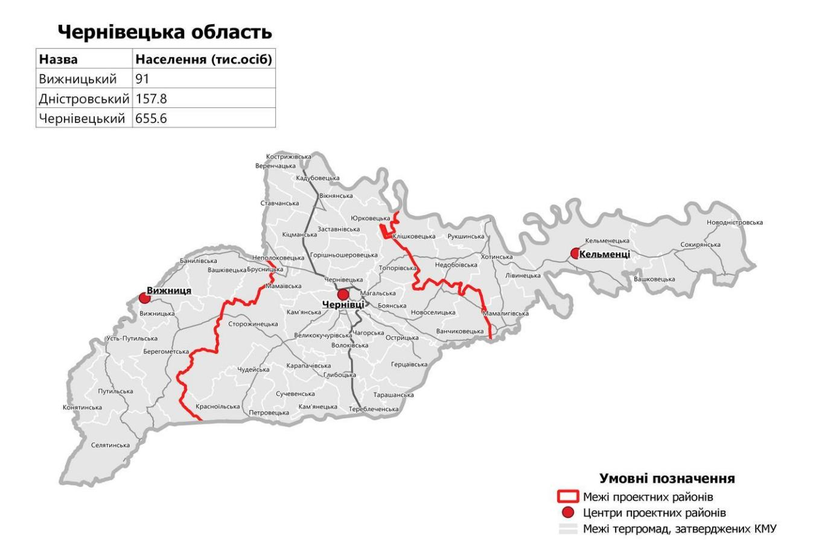
Рис. 1.1. Райони Чернівецької області
Джерело: URL: https://uk.wikipedia.org/wiki/Чернівецька_область
Чернівецька область є сприятливим регіоном для розвитку туризму завдяки своїм природним, географічним та економічним перевагам. Вона має значний потенціал для зимового і літнього спортивного гірського туризму, бальнеологічного лікування і пізнавального оздоровчого відпочинку. Географічне розташування області, багаті рекреаційні ресурси та економічний потенціал роблять її привабливою для розвитку як міжрегіонального, так і міжнародного співробітництва [16].
У Придністер'ї активно розвиваються туристичні об'єкти. Одним із перших у регіоні є яхт-клуб, що працює в селі Дністрівка (Дністровський район). Також в Чернівецькій області введено в експлуатацію кілька туристичних комплексів: «Зелена Діброва» в селі Валя Кузьмин (колишній Глибоцький район), який відкрив свої двері для відвідувачів у січні 2006 року, та яхт-клуб «Зелена Діброва» в Дністровському районі, що був відкритий у січні 2007 року. Крім того, туристичні та розважальні комплекси функціонують у селі Цецино Чернівецької міської ради, на перевалі Німчичі у Вижницькому районі, а також у селі Глибочок Чернівецької області [11].
Чернівецька область має багатий та різноманітний природний потенціал. Тут розташовані родовища нафти та газу, зокрема Лопушнянське, Чорнівське та Красноїльське, а також понад 10 нових родовищ нафти та газу, відкритих у Вижницькому та Чернівецькому районах за останні роки. Окрім цього, надра регіону містять багато цінних будівельних матеріалів, таких як гіпс і ангідрит, великі родовища яких знайдено в басейні річки Прут і Наддністрянській частині області. Північна і східна частини регіону багаті на мергель і вапняки, а на Красноїрській височині є перспективні родовища мармуру. У Чернівецькій області також є кварцити, сланці, кухонна сіль, матеста, боржомі, нафтуся та інші корисні копалини [16].
В області протікає понад 70 річок, які належать до басейнів Дунаю та Дністра, зокрема Дністер, Прут, Серет і Черемош. Для зручності вивчення природних пам'яток та рекреаційних ресурсів Чернівецької області була взята карта, що демонструє природні об'єкти, які можуть бути використані для активного відпочинку та відновлювального лікування (рис. 1.2).

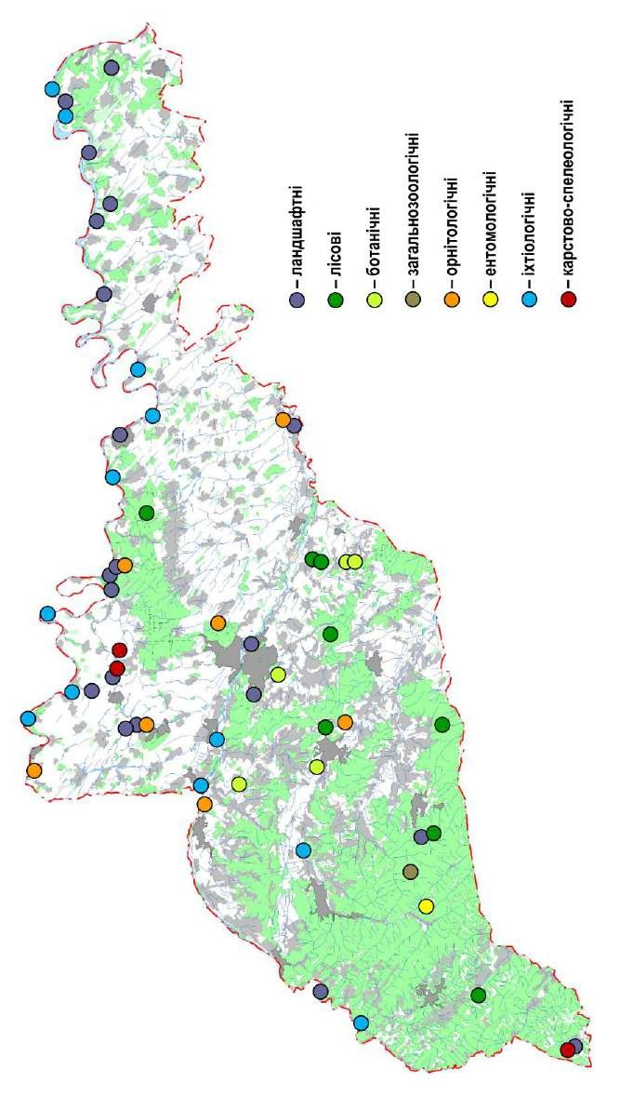

Рис. 1.2. Пам’ятки природи Чернівецької області
Аналіз карти природних пам'яток Чернівецької області показує, що західна частина регіону значно багатша на природні об'єкти, ніж східна. Це включає в себе різноманітні природоохоронні території та рекреаційні ресурси, що можуть сприяти розвитку різних видів туризму. У Чернівецькій області є:
- 3 національні природні парки (Вижницький, Хотинський, Черемоський);
- Чернівецький і Сторожинецький дендрологічні парки;
- Чернівецький ботанічний сад;
- 40 парків-пам'яток садово-паркового мистецтва,
- 39 природоохоронних територій регіонального значення
- 136 природних пам'яток (рис. 1.2).
Ці природні об'єкти можуть стати основою для розвитку активного відпочинку, рекреаційного туризму та оздоровчих практик в регіоні.
Для оцінки придатності Чернівецької області для розвитку рекреаційного туризму доцільно провести детальний аналіз складових природно-ресурсного потенціалу, що дозволить зрозуміти, які території найбільш підходять для таких видів рекреації (табл. 1.2). Такі дані важливі для подальшого планування розвитку туризму в регіоні, зокрема для розробки нових туристичних маршрутів і об'єктів інфраструктури.
Таблиця 1.2
Компонентна структура природно-ресурсного потенціалу в Чернівецькій області
Потенціал ресурсів, % | Чернівецька область
Сумарний потенціал у % від сумарного потенціал у України | Мінеральні | Водні | Земельні | Лісові | Фауністичні | Природно-рекреаційні
1, 3 | 5, 2 | 18, 3 | 50, 0 | 12, 6 | 0, 3 | 13, 7
Джерело: складено автором

1.2. Методика дослідження туризму в Чернівецькій області
Оцінка спортивно-оздоровчого туризму Чернівецької області
Для того, щоб ефективно реформувати сферу спортивно-оздоровчого туризму в Україні, зокрема в Чернівецькій області, важливо здійснити глибокий аналіз поточного стану цієї галузі, вивчаючи проблеми, які заважають її розвитку, та можливі шляхи їх вирішення. Для вирішення цих питань важливо вивчити думку споживачів послуг шляхом проведення соціологічного опитування. Завдання, які пропонуються для опитування, є критично важливими для визначення напрямків реформування та вдосконалення цієї сфери.
Основні аспекти, що можна взяти до уваги:
Визначення перешкод для розвитку спортивно-оздоровчого туризму:
Ідентифікація бар'єрів, таких як недостатня інфраструктура, відсутність належного маркетингу, слабка взаємодія між державними органами та туристичними організаціями, а також брак професійних кадрів у сфері туризму.
Невизначеність правових аспектів або надмірна бюрократія в процедурі створення туристичних маршрутів та їх сертифікації.
Необхідні зміни для ефективнішого функціонування спортивно-оздоровчого туризму:
Створення сприятливих умов для розвитку інфраструктури: будівництво та модернізація туристичних об'єктів, покращення транспортної доступності, створення нових туристичних маршрутів.
Інвестування в освіту та підвищення кваліфікації кадрів, як у туристичному секторі, так і серед гідів та інструкторів.
Розвиток партнерства між місцевими органами влади, бізнесом та міжнародними організаціями.
Оцінка впливу обласних державних органів на спортивно-оздоровчий туризм:
Вивчення того, як обласні органи влади підтримують або стримують розвиток цієї галузі. Оцінка програм розвитку туризму на місцевому рівні, фінансування туристичних проектів, організація державних заходів. Дослідження наявності або відсутності стратегічних планів розвитку спортивно-оздоровчого туризму в області та їх ефективності.
Оцінка роботи самодіяльних туристичних клубів:
Аналіз їх ролі у розвитку спортивно-оздоровчого туризму на місцевому рівні. Визначення їх впливу на популяризацію спортивних видів туризму серед населення, залучення нових учасників та організацію заходів. Виявлення потреб самодіяльних клубів у підтримці з боку держави та бізнесу, наприклад, через надання інфраструктури чи фінансування.
Визначення ролі федерацій спортивного туризму:
Оцінка впливу федерацій на розвиток спортивно-оздоровчого туризму, особливо у формуванні стандартів, проведенні національних та міжнародних змагань, підтримці популяризації спорту серед населення. Дослідження, як співпраця між різними федераціями та місцевими туристичними організаціями може сприяти ефективнішому розвитку цієї сфери.
Врахування історичного досвіду, сучасних досліджень і практик у провідних країнах дозволить сформувати стратегічні пропозиції для покращення туристичної інфраструктури та стимулювання розвитку спортивно-оздоровчого туризму в Україні та Чернівецькій області. Це допоможе виявити прогалини в розвитку галузі та запропонувати конкретні рішення для їх усунення.
Рекреаційно-туристичні ресурси Чернівецької області
Визначення атрактивності рекреаційно-туристичних ресурсів (РТР) - важливий аспект для планування та розвитку туристичної інфраструктури на конкретних територіях. Туристична привабливість може залежати не лише від природних ресурсів, а й від доступності інфраструктури, рівня сервісу або культурних факторів.
Існує обмежена кількість методик, які дозволяють здійснити комплексну оцінку РТР, враховуючи всі аспекти: природний, культурний та соціально-економічний. Це означає, що необхідно розробляти нові методи, які будуть більш ефективно враховувати специфіку кожного регіону.
Як зазначено у дослідженнях В.О. Івануніка, [4], РТР в Чернівецькій області були оцінені за трьома основними категоріями: природними, історико-культурними, соціально-економічними. Цей підхід дає можливість оцінити рівень привабливості кожного виду ресурсу на території, визначити сильні та слабкі сторони, виділити унікальні аспекти, які можуть бути використані для розвитку туризму. Оскільки екологічна ситуація є важливим аспектом, що безпосередньо впливає на привабливість рекреаційно-туристичних ресурсів, використання показника "екологічної стабільності території" є важливим етапом в оцінці.
Як зазначено у методиці А.М. Третяка [8], екологічно нестійкі території, такі як забудовані або інтенсивно оброблювані землі, можуть мати значно менший туристичний потенціал порівняно з природними або малозміненими ландшафтами.

Висновки до розділу 1
Отже, дослідження туристично-рекреаційного потенціалу Чернівецької області та можливостей його використання для туризму й рекреації відображені у працях вітчизняних та зарубіжних авторів: Бойко І., Брижака П., Брика С., Бурки В., Бурки Й., Бучко Ж., Виклюка Я., Гостюка М., Івануніка В., Короля О., Крачила М., Явкіна В., Руденка В., Савранчук Л., Токмакової О., Цепенди М. В., Цепенди М. М. та інших дослідників.
Аналіз досліджень вітчизняних та зарубіжних науковців засвідчує актуальність вивчення особливостей розвитку туризму й рекреації в Чернівецькій області на рівні виявлення передумов для такої діяльності: природніх, соціально-економічних, культурно-історичних, а також початкових етапів їх формування, врахування сучасної історико-культурної спадщини, з’ясування думки споживачів туристичних послуг та здійснення оцінки їх подальшого функціонування й використання.
Традиційно територія Чернівецької області використовується для розвитку спортивно-оздоровчого, культурно-пізнавального, транскордонного туризму та короткотривалої й довготривалої рекреації.
Головними методами дослідження були: літературний аналізу й синтезу, хронологічний, статистичний, картографічний.
Методика дослідження базувалася на використанні праць В.О. Івануніка: РТР в Чернівецькій області були оцінені за трьома основними категоріями: природними, історико-культурними та соціально-економічними. Цей підхід дає можливість оцінити рівень привабливості кожного виду ресурсу на території, визначити сильні та слабкі сторони, а також виділити унікальні аспекти, які можуть бути використані для розвитку туризму.

РОЗДІЛ 2. РЕСУРСИ РОЗВИТКУ ТУРИЗМУ В ЧЕРНІВЕЦЬКІЙ ОБЛАСТІ
2.1. Природні рекреаційно-туристичні ресурси
Туризм є важливим напрямом економічної діяльності, що займає особливе місце в економіці Чернівецької області. Завдяки вигідному геополітичному положенню, регіон має великий рекреаційно-туристичний потенціал, зокрема сприятливий клімат, багатство історико-культурної спадщини та розвинену інфраструктуру.
Природний потенціал Чернівецької області включає водні, кліматичні, лісові, мінеральні, ландшафтні, фауністичні та спелеологічні ресурси. Рельєф регіону є контрастним і складним, з різноманітними типами рельєфу, що розташовані на невеликій площі. Чернівецька область охоплює три основні райони: Покутсько-Буковинські Карпати, рівнина між Дністром та Прутом та передгір’я Карпат. Це результат географічного положення краю, який знаходиться на межі двох великих тектонічних структур Східноєвропейської платформи. Південно-західна частина цієї платформи – Волинсько-Подільська плита – занурюється в передгірний прогин, переходячи в Карпатську складчасту геосинкліналь. Внаслідок цього, межиріччя Дністра і Прута, разом з лівобережною частиною Чернівців, входить до Східноєвропейської рівнинної, інша права частина берега річки Прут та переважна частина міста Чернівці, відноситься до гірської частини рельєфу (рис. 2.1.) [2, с. 88].
Межиріччя Дністра і Прута розташоване на півночі Чернівецької області, на території Подільської плити, займаючи близько 50 % площі регіону. Середня висота в цій частині області складає приблизно 230 м. На загальному рівнинному фоні виділяється Хотинська височина, яка вкривається лісами і має найвищу точку на рівнинній частині України – гора «Берда» висота – 515 м.

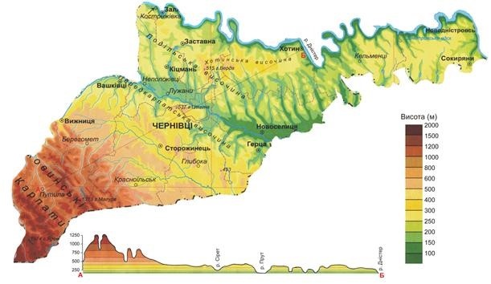
Рис. 2.1. Рельєф Чернівецької області [68]
Заставнівська частина вододілу Дністра і Прута, що знаходиться на заході від Хотинської височини, характеризується карстовими западинами та порожнинами. У рівнинній частині неподалік Кельменців розташовані «Шишкові горби» — тригрядова мережа окремих конічних пагорбів, висота коливається від 15-ти до 20-ти метрів. Ці утворення виникли в результаті руйнації бар’єрного рифу, який має органічне походження і належав до міоценового моря. Південний схил рівнини довгий і розрізаний річковими долинами, що утворюються притоками річки Прут. [68].
Кліматичні умови в Чернівецькій області, у поєднанні з особливим рельєфом та гідрологічними ресурсами, створюють сприятливі умови для розвитку спортивних видів туризму. Загалом регіон характеризується м’яким і вологим кліматом. У середньому кількість днів зі сніговим покривом варіюється від 75 діб на рівнинах до 125 діб горах, що забезпечує тривалий період для лижних маршрутів. Аналіз температур підтверджує, що з середини весни до середини осені на території Буковини починається «період комфорту», який є найбільш сприятливим для відпочинку. [86, с. 243].
Водні ресурси є одними з важливих природно-рекреаційних ресурсів регіону. В регіоні налічується 75 водойм, довжина яких перевищує 10 км. Серед найбільших річок — Сірет, Прут та Дністер. До великих гірських річок належить Черемош. Звивисті русла, швидка течія, наявність бистрин, а також нестійкий водний режим надають гірським річкам Чернівецької області особливу своєрідність. Хоча вони малопридатні для масового відпочинку, ці річки створюють можливості для туризму та водних спортивних маршрутів. Річки, не гірського характеру, підходять для купання та відпочинку біля водойм.
Перспективні для використання туризму і рекреації в Чернівецькій області є водоспади «Кулівецький» і «Фалинецький», джерело «Черешенька», Ржавинецьке болото, урочище «Лісове озеро» та озеро «Гірське око».
До мінералогічних ресурсів області належать грязеві родовища і мінеральні води. В регіоні досліджено понад 60 родовищ мінеральних вод різних типів: сірководневих, хлоридно-натрієвих, сульфатно-кальцієвих та залізистих вод. З 15 родовищ здійснюється розлив лікувальних вод, серед яких «Брусницька», «Буковинська», «Кельменчанка», «Хрещатик» та інші.
Води натрієвого типу (з мінералізацією від 10 до 200-300 г/л) поширені у межах Внутрішньої зони Передкарпатського прогину. Вони знайдені в с. Черешенька, с. Хряцька та с. Банилів-Підгірний, смт. Красноїльськ, с. Красношора. Такі води застосовуються для лікування захворювань нервової системи, суглобів та хвороб шкіри.
Друга група натрієвих утворюється за рахунок розсолів води Скибової зони Карпат. Їх виявлено в долині Солонцівки на Саратській полонині, неподалік Білого Черемошу. Ці солоні води також мають лікувальні властивості, зокрема застосовуються для оздоровлення. Сірководневі води знайдені в с. Щербинці (з 1957 р.), в с. Брусниця (де базується ревматологічний санаторій), а також біля с. Нижній Яловець [89, с. 244].
Особливе значення серед мінеральних вод регіону мають води з підвищеним вмістом біологічно активного двохвалентного заліза, які часто називають «залізистими». Ці води розташовані в Щербинцях, Чарленівці, Ширівці, Романківцях, Виженці та інших місцях Чернівецької області. Вони використовуються для лікування хронічних гастритів, захворювань печінки та малокрів'я.
Також у верхів’ях р. Виженка є джерело «Лужки», вода якого має рідкісний сульфатно-алюмінієво-залізистий склад з мінералізацією 0,3-0,6 г/л. Вода містить кобальт, марганець та нікель, а також велику кількість заліза (13,5-22 мг/л) та алюмінію (9,6-25,7 мг/л). Дебіт цього джерела становить 0,32 м³ на рік.
Особливу групу мінеральних вод Чернівецької області формують сульфатні води, що розташовані в Чернівцях (дебіт свердловини — 1,7 м³ на рік). Одна з таких вод, «Буковина-17», має солонуватий присмак, з мінералізацією 5,4 г/л та вмістом сірки 3-5 мг/л. Хімічний склад цієї води схожий на лікувальні води «Феодосія» та курорту «Іжевські води», і її використовують для лікування захворювань суглобів, серцево-судинної системи, радикуліту та інших хвороб.
У Заставні виявлена магнієва вода, яка за мінералізацією схожа на воду «Єсентуки-40» (мінералізація 3,8 г/л, вміст заліза 5-9 мг/л). Ці води застосовуються для лікування захворювань шлунку та жовчного міхура.
Мінеральні води типу «Боржомі» знаходяться в басейні р. Сірет біля с. Буденець і належать до гідрокарбонатного типу. Вода має мінералізацію 1,3 г/л, вміст амонію 0,9-1,2 мг/л і двохвалентного заліза 0,4-0,6 мг/л. На основі цих вод працює «Буденецький завод мінеральних вод», який виробляє воду «Буковинська», сумарний дебіт якої складає 12,5 м³ на рік. Ці води використовуються для лікування захворювань органів травлення, порушень обміну речовин та урологічних хвороб [20].
Перспективні для використання в рекреації є також запаси лікувальних грязей, що мають високі лікувальні властивості. Вони розташовані в населених пунктах с. Черешенька, с. Костинці, с. Брусниця, с. Щербинці та с. Селятин.
Фауністичні ресурси Чернівецької області представлені різноманітним тваринним світом, що включає 303 види, серед яких 50 видів риб, 12 видів плазунів та 17 видів земноводних. На території регіону створено кілька заказників, що сприяють збереженню та рекреаційному використанню цих ресурсів:
- «Драницький» заказник (с. Драниця, Новоселицький район) та «Дністровський» (с. Бабин, Заставнівський район);
- «Зубровиця» заказник (с. Банилів, Сторожинецький район);
- заказники «Бернівський острів» (с. Бернове, Кельменецький район) та «Репуженські острови» (с. Репужинці, Заставнівський район).
Кліматичні умови Чернівецької області дозволяють використовувати ресурси рекреації 9 місяців на рік.
Естетичну та пізнавальну цінність мають спелеологічні ресурси Північної Буковини, що також сприяє розвитку туризму та рекреації в регіоні (рис. 2. 2).
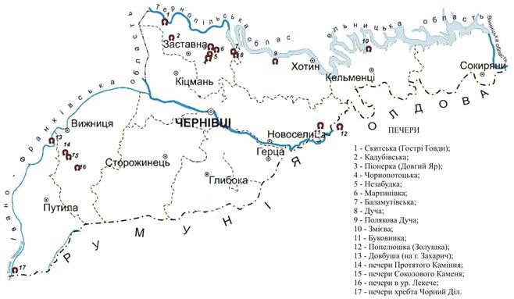
Рис. 2. 2. Спелеологічні ресурси Чернівецької області [74]
На території Чернівецької області є кілька природних і культурно-історичних об'єктів, які викликають значний інтерес:
- Печери: серед них найбільша печера області «Попелюшка», а також «Піонерка», «Буковинка», «Скитська» , «Полякова Дуча», «Змієва». Ці печери дозволяють пізнати природні утворення регіону.
- Культурні та історичні печерні пам’ятки : «Баламутівський грот», печери «Мартинівка», «Монастирська», «Церквочка», які мають історичну та культурну цінність.
- Штольні: розташовані поблизу с. Гринячка, с. Комарів та с. Нагоряни.
- Культові порожнини: «Турецька криниця», що є важливим культовим об'єктом.
- Печерні монастирі та каплиці: поблизу хутора Галиця, в урочищі Монастир біля с. Василів, а також печери-каплиці в с. Бабин, с. Хрещатик та с. Василів, печери-сховища у с. Василівці та с. Комарів.
Ці природні та історичні об'єкти створюють унікальну можливість для розвитку рекреаційного туризму та пізнавальних подорожей по Чернівецькій області.
Найбільш перспективною для рекреаційно-туристичного використання серед підземних порожнин Чернівецької області є печера «Попелюшка». Її потенціал для туризму обумовлений вигідною транспортною доступністю, великими розмірами, чудовою прохідністю, а також науково-освітньою та естетичною цінністю. Печера відома різноманітними напливними утвореннями, великою кількістю одночасно видимих інтер'єрів і мальовничими підземними озерами, що робить її надзвичайно привабливою для туристів.
Проте, для ефективного використання печери в туристичних цілях необхідно подолати кілька обмежуючих факторів. Серед них: слабкий повітрообмін, потенційна загроза затоплення через можливе припинення відкачування води з гіпсового кар'єру в Молдові, наявність загазованої атмосфери, а також чутливість підземного середовища до бактеріального забруднення. Якщо ці проблеми будуть вирішені в процесі обладнання печери, це суттєво сприятиме її екскурсійному використанню та розвитку підземного туризму.
Печера «Попелюшка» є надзвичайно перспективною для рекреаційно-туристичного використання завдяки своїм великим лікувально-оздоровчим властивостям, які визначаються сприятливим мікрокліматом, особливим газовим складом повітря та наявністю корисних мінеральних вод сульфатно-кальцієвого типу. Її великий об'єм (706637 м³) та вигідна транспортна доступність роблять її потенційно придатною для використання в цілях туризму. Проте одним із обмежуючих чинників є відсутність входу до печери з території України. Оскільки печера розташована на межі двох держав — України та Молдови, будь-яка діяльність, що може вплинути на підземне середовище, потребуватиме міжнародної згоди.
Менш перспективними для використання в рекреації є печери «Скитська» і «Баламутівська», однак вони все одно мають потенціал для розвитку туризму. Печера «Піонерка» є найменш перспективною з цих варіантів, однак, з огляду на інші чинники, також може бути використана для туристичних цілей.
Ландшафтні ресурси Чернівецької області визначаються унікальним гірським рельєфом і охоплюють 600 тис. га території. На території регіону знаходиться приблизно 330 заповідних природних об'єктів, що займають понад 10,5% площі області. Серед них — національні природні парки, дендрологічні парки, заказники, ботанічні парки, пам'ятки природи, парки-пам'ятки, заповідні урочища [74].
До найвідоміших природних об'єктів регіону належать ландшафтні заказники «Цецино», орнітологічний заказник «Драницький», лісові заказники «Петрівецький» та «Лунківський». Серед пам'яток природи загальнодержавного значення — ботанічна пам'ятка «Білка», геологічні печери «Попелюшка», «Буковинка» та «Баламутівська», а також лісові пам'ятки, такі як «Шилівський ліс» та «Тисовий яр».

2.2. Історико-культурні рекреаційно-туристичні ресурси
Історико-культурні ресурси займають одне з ключових місць серед усіх компонентів, що використовуються в туризмі Чернівецької області. Ця група туристичних ресурсів вирізняється такими особливими характеристиками, як: значущість для екскурсій, незалежність від погодних умов, привабливість та живописність.
У регіоні зареєстровано понад 2 080 культурних та історичних пам'яток, з яких 241 об'єкт загальнодержавного рівня. Найбільшу кількість складають пам'ятки архітектури та містобудування, а також археологічні пам'ятки. Археологічні об'єкти є джерелом для дослідження стародавньої історії Буковини. Багатство і різноманітність археологічних знахідок в регіоні дозволяють розвиватися археологічному туризму. У інших країнах первісні пам'ятки інтегруються в туристичну сферу. Як показує практика, доходи від ліцензійних зборів для проведення досліджень в галузі археології є вищими від зборів на дозвіл рибалити і полювати [101].
Археологічні знахідки були знайдені більш ніж у 1,5 тисячах місць в області, зокрема найстаріші з них належать до палеоліту. 46 найбільш цінних об'єктів включено до реєстру нерухомих пам'яток (загалом 777 об'єктів, з яких 14 мають національне значення). До них належать — неолітичні стоянки, поселення епохи міді та бронзи, раннього залізного віку та східних слов'ян, поховання (підплитові, курганні, у кам'яних кромлехах і саркофагах, християнські та язичницькі), а також зброя, знаряддя праці, прикраси, посуд, предмети мистецтва (зокрема литі та різьблені з коштовного та напівкоштовного каменю ікони) тощо [82 , с. 103].
Пам'ятки архітектури Чернівецької області є одними з найцінніших з туристичної точки зору. Вони були створені румунськими, австрійськими та буковинськими майстрами і стали основою для розвитку екскурсійного туризму, що має глибокі історичні корені. Історичні джерела свідчать, що в 20-30-х роках ХХ століття існували екскурсійні маршрути до лісу Гореча, де можна було оглянути православний чоловічий монастир XVIII століття, до села Хрещатик, щоб побачити знаменитий скельний печерний православний монастир, а також туристичні маршрути з відвідуванням Хотинської фортеці та інших об'єктів історичного характеру[101].
У регіоні на державному обліку перебуває понад 700 пам'яток, з яких понад 200 мають загальнодержавне значення. Крім того, виявлено понад 300 нових пам'яток, які пропонують взяти під державну охорону. Найціннішими з них є середньовічна фортеця в місті Хотин, на основі якої створено державний історико-архітектурний заповідник (одне з семи чудес України), (Миколаївська церква в Чернівцях, 1604 р.), резиденція митрополитів Буковини та Далмації (1864-1882) (рис. 2.3.).
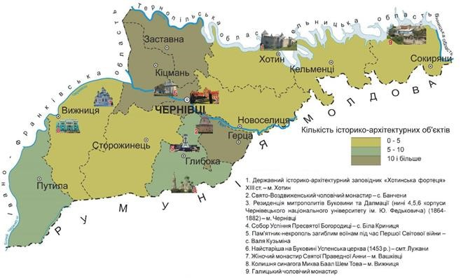
Рис. 2.3. Історико-архітектурні ресурси Чернівецької області [101]
Велика кількість туристів охоче прагне відвідати місто Чернівці, де зосереджено багато цікавих об'єктів для екскурсій. Тут можна побачити будівлі, виконані в різних архітектурних стилях, таких як класицизм, необароко, неоренесанс, віденська сецесія тощо. За даними Державного реєстру, в Чернівцях налічується понад 500 пам'яток архітектури регіону), з яких 138 мають національне значення. Більшість пам'яток розташовані в ансамблях вулиць І. Франка, О. Кобилянської, Головна, Університетська, площі Театральна та Центральна. У Чернівцях також функціонують різноманітні екскурсійні маршрути.
Екскурсійні маршрути в Чернівцях включають такі теми, як «Перлини культових споруд», «Чернівці архітектурні», «Церкви та храми Чернівців» тощо. До Списку історичних поселень з державним рівнем охорони були включені міста області: Чернівці, Вижниця, Кіцмань, Герца, Новоселиця, Сторожинець, Хотин, Глибока, Кельменці, Лужани та Путила.
Частиною культурної спадщини Чернівецької області є історичні пам'ятки, які відображають важливі моменти минулого. Сюди належать будівлі, пов'язані з важливими історичними подіями, а також місця, що зберігають пам'ять про боротьбу місцевих жителів проти загарбників. В області налічується 356 історичних пам'яток, з яких 1 має загальнодержавне значення (не враховуючи об'єктів, пов'язаних з життям відомих осіб).
Біосоціальні рекреаційні ресурси відіграють чималу роль у формуванні туристичної привабливості Чернівецької області. Це специфічна складова рекреаційно-туристичних ресурсів, яка включає культурно-історичні та інші об'єкти, що мають зв'язок із певними етапами життя видатної особи, такими як народження, діяльність, перебування, смерть чи поховання [2, с. 99].
В Чернівецькій області розташована велика кількість музеїв та місць, пов'язаних із життям відомих діячів науки і культури Буковини та Європи, представників різних національних культур. Із Чернівецьким краєм пов'язані імена таких видатних постатей, як С. Воробкевич, Ґ. Дроздовський, Й. Главка, М. Івасюк, В. Івасюк, О. Кобилянська, А. Кохановська, І. Миколайчук, Ю. Федькович, Н. Яремчук, П. Целан. В регіоні перебували такі видатні особистості, як М. Грушевський, Е. Карузо, М. Коцюбинський, С. Крушельницька, М. Лисенко, Ф. Ліст, В. Стефаник, Л. Українка, І. Франко та багато інших. Всього нараховується близько 195 об'єктів, що відносяться до біосоціальних рекреаційно-туристичних ресурсів (БРТР), з яких 4 мають національне значення. Серед них 24 меморіальних музеї, з яких 6 є державними [86, с. 244].
Складовою туристичного потенціалу регіону є музейна спадщина. Музеї є скарбницями пам'яток матеріальної та духовної культури, народної історії, зберігаючи пам'ять про минуле та відображаючи сучасний стан культури. Музеї є частиною екскурсійних маршрутів регіону. Історія музейної справи на Буковині починається з 1863 року, коли за ініціативою шанувальників старовини були створені перші колекції Буковинського крайового музею [14, с. 215]. Згідно з джерелами, [14], [81], у ХІХ — на початку ХХ століття на території Буковини функціонувало лише кілька музеїв.
На сьогодні в регіоні налічується 8 державних музеїв (зокрема, 4 філії Чернівецького обласного краєзнавчого музею), 2 муніципальних, 1 приватний музей та 149 закладів, що працюють на громадських засадах. До складу Чернівецького обласного краєзнавчого музею входять 2 відділи: Кіцманський та Хотинський районні історичні музеї. За профілем у регіоні переважають меморіальні, історичні, історико-етнографічні, етнографічні та краєзнавчі музеї.
Важливою складовою туристичного потенціалу області є культурна спадщина. Її автентичність і багатство виражаються у самобутніх культурних традиціях, неповторних витворах народної архітектури, звичаях, обрядах, унікальному фольклорі, а також у різноманітних народних промислах і ремеслах. Традиційні народні форми дозвілля, обряди, звичаї та повір'я втілюються у народних святах, що викликають значний інтерес у туристів.
У Чернівецькій області збереглися самобутні народні художні промисли і ремесла, такі як гончарство, килимарство, лозоплетіння, ткацтво, художня вишивка, різьбярство, обробка металу. Буковина відома своїми народними умільцями, а осередками народних промислів є Вижниця, села Виженка, Коболчин, Підзахаричі, смт. Путила [6]. Вироби прикладного мистецтва активно демонструються на різноманітних фестивалях та ярмарках у Чернівцях, зокрема, на Різдвяному та Петрівському ярмарках. Через це територія Чернівецької області є середньоатрактивною з пізнавальним коефіцієнтом 0,54. (рис. 2.4.).
Джерело: складено автором на основі [105, с. 143]
Рис. 2. 4. Атрактивність історико-культурних ресурсів Чернівецької області [105, с. 143]
Значними туристичними центрами національного значення в Чернівецькій області є міста Чернівці (0,81) та Хотин (0,72), які вирізняються високими атрактивно-пізнавальними коефіцієнтами. Місто Вижниця має пізнавальний коефіцієнт 0,61 і є центром місцевого значення. Ці населені пункти є важливими для організації пізнавального туризму. Вони можуть стати основними пунктами для прокладання місцевих туристичних маршрутів, маршрутів вихідного дня та радіальних маршрутів з високоатрактивних центрів, де знаходяться пансіонати, бази відпочинку. Оцінка ІКТР сільської місцевості є важливою складовою просторової оцінки ресурсів туризму та рекреації.
Оцінка культурних та історичних пам'яток Чернівецької області підтверджує, що в сільській місцевості немає великої кількості історико-культурних туристичних ресурсів. Винятком є села Біла Криниця (колишній Глибоцький район), Банчени (колишній Герцаївський район) та місто Вашківці (Вижницький район), які мають високу пізнавальну цінність ІКТР. В цілому, за наявністю культурного потенціалу, в сільській місцевості переважають райони середньої привабливості.
Розміщення цих об'єктів вказує на їх максимальну концентрацію в межах біля межиріччя Пруту та Сірету, Пруту і Дністра, зокрема в колишніх Заставнівському, Кіцманському та Герцаївському районах. Серед цих об'єктів найбільшу значущість для розвитку туристичної діяльності мають пам'ятки містобудування та архітектури, зосереджені в основному в Чернівцях у колишніх Герцаївському та Кіцманському районах.
У гірських та передгірних районах Чернівецької області, таких як колишні Вижницький, Путильський та Сторожинецький, є можливість поєднувати пізнавальний та гірськолижний туризм. Натомість у колишніх Заставнівському, Кіцманському, Кельменецькому, Сокирянському, Хотинському районах пляжний відпочинок ідеально поєднується з пізнавальним туризмом. Природні та кліматичні умови цих територій дають підстави віднести їх до перспективних для розвитку як літніх, так і зимових видів туризму (рис. 2.5.).

Рис. 2. 5. Питома вага інтегральної пізнавальної цінності адміністративних районів Чернівецької області [складено автором за [143]
Історико-культурні туристичні ресурси (ІКТР) Чернівецької області розміщені нерівномірно. Більшість з них зосереджена у центрі і на заході регіону. Для споживачів туристичних послуг пізнавального характеру важливі не просто звичайні об'єкти, а ті, що мають історичну значущість, легендарність та всесвітню відомість. Велика кількість таких об'єктів знаходиться у містах Чернівці та Хотин, де більше половини пам'яток мають високу атрактивність (рис. 2.6.).
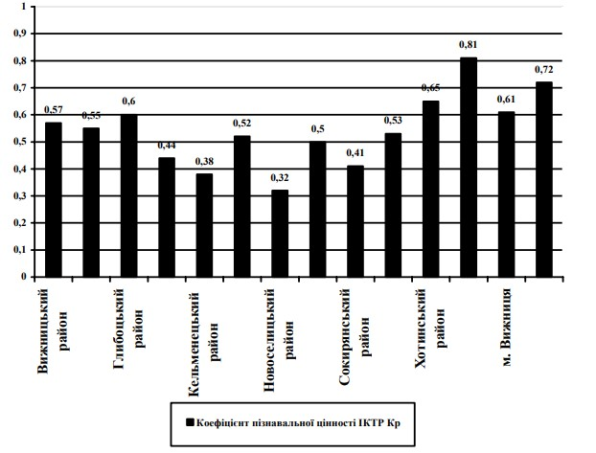
Рис. 2. 6. Пізнавальний потенціал ІКТР Чернівецької області [143, с. 77]
Згідно з даними закономірностями, складається високоатрактивна мережа історико-культурних туристичних ресурсів (ІКТР) Чернівецької області. Для туриста, який приїжджає до регіону з півночі, маршрут починається з міста Хотин та Хотинської фортеці, яка є головною пам'яткою. Далі, безумовно, м. Чернівці стає основним туристично-екскурсійним центром, що є важливим об'єктом туристичного бізнесу Західної України.
Для туристів із релігійними інтересами можливим варіантом є радіальний маршрут (південне відгалуження), що веде до центру старообрядництва — села Біла Криниця, де розташовано Собор Успіння Пресвятої Богородиці. Зворотний екскурсійний шлях може проходити через Пам’ятник-некрополь загиблим австрійським воїнам у селі Валя Кузьміна, а потім продовжуватися на захід через село Вашківці до воріт Карпат — міста Вижниця.
Гнучкість такої мережі полягає в тому, що турист може обирати початкову точку маршруту: або західну (м. Вижниця), або північну (м. Хотин), і, таким чином, вибудовувати свій подорожній шлях за власними уподобаннями.
Транспортна сітка маршруту, що охоплює зазначені населені пункти, складе близько 150 км, а з радіальним відгалуженням — 220 км. Це забезпечує високий рівень атрактивної привабливості туристичної мережі культурних та історичних ресурсів області. Через це значна кількість культурних та історичних об'єктів залишиться з незадоволеним попитом. Ці об'єкти мають середній рівень привабливості, і, як наслідок, займають низький рівень в загальній атрактивній мережі туристичних ресурсів Чернівецької області. Тому, хоча вони й не є основними пунктами маршруту, вони все ж можуть бути корисними для доповнення туристичних маршрутів та розширення можливостей для відвідувачів, які прагнуть отримати додаткові культурні враження.

2.4. Екскурсії містом Чернівці
Турецька площа
До кінця XVIII століття, в період молдавсько-турецького правління, Чернівці більше нагадували велике село, ніж місто. Будинки міщан, розкидані серед пагорбів, були оточені городами і садами, тому до такої забудови важко було застосувати термін «архітектурний ансамбль». Центр міста займав невелику територію.
Турецький міст
Одним із місць старих Чернівців, що існує до сьогодні, є Турецька площа. За часів Австрії вона не мала офіційної назви, але була відома завдяки характерним «турецьким» топонімам. Тут проходила Турецька вулиця, яка зникла з карти міста лише за радянських часів і відновилася на початку 1990-х. Сьогодні ця вулиця, як і раніше, спускається з півдня до площі, проходячи біля Турецького мосту.
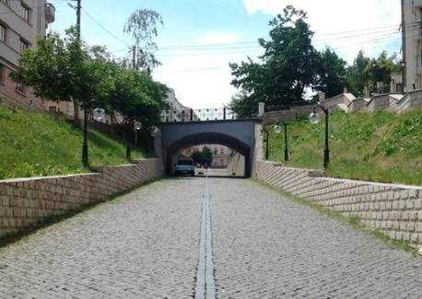
Рис. 2.7. Турецький міст
Неподалік розташована криниця, яку місцеві традиційно називають Турецькою. Поруч знаходяться Турецькі лазні, до яких і сьогодні приходять, щоб попаритися. Ці назви пов'язані з 108 турецьким військовим гарнізоном, що дислокувався в місті Чернівці на початку 18-го століття. Міські легенди приписують туркам будівництво мурованої криниці, міцного резервуару із каменю для води та кам'яної переправи, що перекидається через вулицю Турецьку.
Турецька криниця
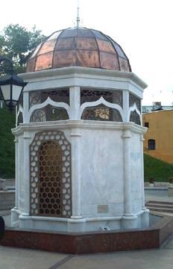
Рис. 2.8. Турецька криниця
Турецька криниця, яка служить городянам вже кілька століть, за цей час неодноразово перебудовувалася. Ще за часів Австро-Угорщини шпиль символізував півмісяць, що надавало криниці «турецького» вигляду, і саме це дало їй назву. Спочатку криниця носила назву Господарська — за назвою церкви, що колись стояла поруч. У 1793 році криницю відремонтували, а неподалік встановили жандармський пост, який стежив, щоб воду брали лише для пиття. Певний час Криниця була місцем святкування Водохрещення для православних християн, а також використовувалася для єврейської мікви — ритуального басейну.
Генеральський дім
Генеральський дім був побудований на площі Святого Хреста у 1780 році для австрійської адміністрації. Спочатку тут розмістилися військова адміністрація та суд, а з 1787 року, коли будівля постійно розширювалась, вона стала осідком старости та канцелярії, а пізніше — крайового суду. На території «Генеральського дому» діяла школа для їзди верхи, а в залі проводилися вистави.
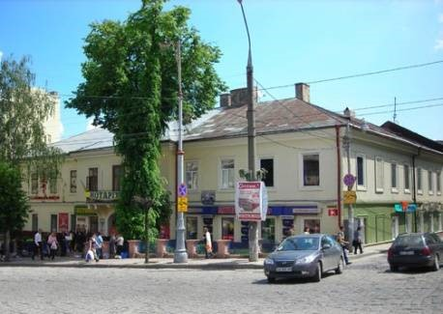
2.9. Генеральський дім
В жовтні 1823 року в «Генеральському домі» перебували два імператори: Франц І австрійський імператор і Олександр І російський цар. Вони зустрілися у Чернівцях для обговорення спільної політики.
Костел Воздвиження Святого Хреста
Храм збудований у єзуїтському стилі, прототипом якого є костел у Римі. Весь інтер'єр храму, зокрема живопис, скульптура та прикладне мистецтво, виконані в цьому стилі, з великою кількістю барочних елементів. Фрески на стінах і стелі прикрашені стилізованими квітковими мотивами, що символізують, дерево життя.
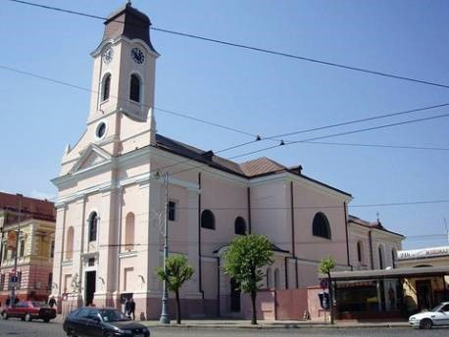
2.10. Костел Воздвиження Святого Хреста
Неоготичні вівтарі вражають туристів, а орган храму в 70-х роках 19-го століття отримав дві медалі у Відні та Парижі за найкращий тембр серед європейських органів. У святині зберігся найстаріший на Заході України сонячний годинник, який був переданий на зберігання в костел. Цей годинник і сьогодні показує віденський час.
Будинок-корабель
Будівля дійсно наче корабель, який пливе містом. Архітектурне рішення сприяло виникненню легенди, яку передають з покоління в покоління городяни. За цією легендою, колись жили два брати: підприємець та капітан, що плавав у морі. Після плавання він вийшов на пенсію, його брат запросив його до рідного міста. Вони купили ділянку в центрі міста і побудували на ній величний будинок.
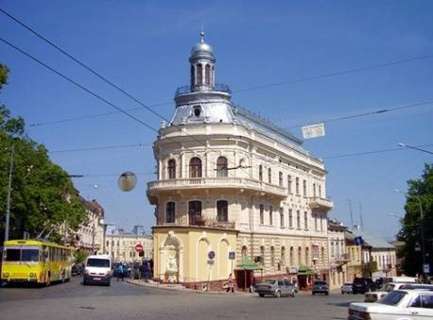
2.11. Будинок-корабель
Оскільки капітан тужив за морем, будинок був спроектований так, щоб нагадувати корабель: з вузьким фасадом, що схожий на форштевень, який пливе по місту і відкритим майданчиком на другому поверсі, що схожа на палубу, і башточку схожу на щоглу. Ніс «корабля» у формі невеликого фонтану у вигляді голови лева, з чашею-раковиною, де містяни могли пити води.
Колишній готель «Брістоль»
В епоху «золотих» десятиліть модерну, навколо майдану були збудовані нові будівлі, що створили гідне сусідство для будівлі Музичного товариства. Ці споруди дозволили Рудольфспляц набути справді європейського вигляду. У 1905–1906 роках на південному боці площі за кошти місцевих містян Йозефа Ландау та Макса Майснера було зведено розкішний чотириповерховий будинок у стилі віденської сецесії з кутовою вежею-еркером — готель «Брістоль». Ця будівля стала архітектурною домінантою площі та всього прилеглого кварталу.
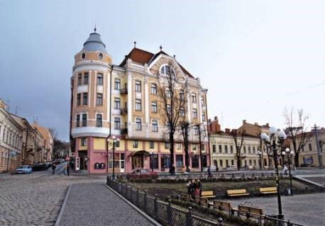
2.13. Колишній готель «Брістоль»
Міські легенди розповідають, що в номерах готелю «Брістоль» зупинялися найвідоміші чернівецькі повії, приймаючи своїх клієнтів. В цоколі готелю розташовувався ресторан, де гості витрачали свої гроші. Відтоді зберігся напис «Hotel Bristol», дах і фасад, покритий черепицею червоного кольору. Зараз в будівлі знаходиться гуртожиток Чернівецького медичного університету, на першому поверхі працює кафе «Картопляна хата».
Центральна площа
Центральна площа, яка колись називалася майданом Ринок або Рінґпляц, і є серцем міста двісті років. Вперше про створення площі заговорив Йосиф ІІ австрійський цісар. 1786 року він відвідав Чернівці і запропонував створити на півдні міста велику площу для ринку та ярмарків. Однак на цьому були будинки місцевих, що належали десятку містян, місцева влада змушена була викуповувати ці землі, і тому створення майдану відбувалося повільно.
Однак з 1790 року, ще до завершення впорядкування площі, тут функціонувало торжище, яке на багато років визначило характер майдану і дало йому назву «площа Ринок». У перші десятиліття ХІХ століття майдан став головним у місті, Франц згадував про це у своєму щоденнику коли перебував у Чернівцях 1817 року. Незважаючи на це, ансамбль Центральна площа набула свого остаточного вигляду 1999 року коли було урочисто відкрито монумент Тарасові Шевченку.
Міська ратуша
Європейського вигляду площа набула після спорудження в 40-х роках 19-го століття ратуші, яка назавжди закріпила за майданом статус центру Чернівців і головного осередку міського життя. 19 квітня 1843 року, був закладений перший камінь у фундамент майбутнього магістрату. Роботи проводилися під керівництвом інженера Адольфа Маріна та архітектора Андреаса Микулича.
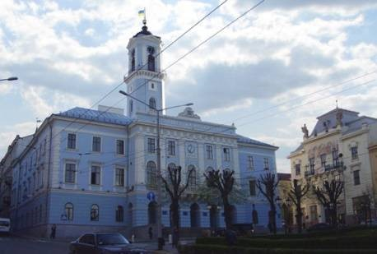
2.14. Міська ратуша
За європейською традицією ратуша поєднує два об'єми: великий горизонтальний об'єм самої будівлі з акцентованим ризалітом, що виділяється на фоні фасаду та має доричний ордер, і вертикальний об'єм у вигляді 50-метрової двоярусної вежі з балконом і годинником. За годинником магістрат звіряв час з Віднем, поки Чернівці не стали самоврядними.
Балкон, який оточує вежу, відкриває прекрасний вид на старе місто. Однак у ті часи балкон не слугував для огляду околиць, а мав практичне призначення — був місцем для пожежного дозору. Сьогодні з балкону вежі щодня, рівно о 12 годині, лунає мелодія «Марічки», яку виграє на трубі сурмач у буковинському народному вбранні, і це стало однією з місцевих традицій.
Шпиль вежі з мідною позолоченою кулею за австрійської доби увінчувала «пташка» — двоголовий орел. У роки Першої світової, коли місто переходило з рук у руки, «пташку» демонтували. З того часу на шпилі змінювалися різні прапори і написи. Проте будівля виконувала роль міського центру, слугуючи городянам основною адміністративною будівлею.
Вулиця Ольги Кобилянської
Від Центральної площі тягнеться вулиця Ольги Кобилянської — єдина пішохідна вулиця Чернівців. У 1786 році на розі Центральної площі та теперішньої Кобилянської був закладений перший мурований будинок. На початку 20-го століття старі будинки були замінені на триповерхові стильні кам’яниці, на вулиці поставили бруківку. Деякі містяни пам’ятають, як двірники мили вулицю водою з милом, а поліцейський змушував «нечупар» з брудним взуттям добре витерти ноги, перш ніж ступити на бруківку.
Театральна площа
Наприкінці XVIII ст. на місці теперішньої Театральної площі розташовувалася околиця міста, за якою починався ліс. Згодом в цьому місці утворилися казарми для військових, проіснували до 20 ст., коли розпочалася активна забудова. У 19 ст. на площі торгували збіжжям, але згодом на площі почали продавати рибу, тож вона отримала назву Рибний майдан або Фішпляц. В кінці 19 ст. площу перейменували на Єлизаветпляц. Однак до 20-го ст., площа залишалася звичайним ринком, куди містяни приходили переважно за продуктами. Перевтілення цього простого базарного майдану в імпозантний європейський центр відбулося завдяки будівництву нового міського театру у 1904–1905 рр.
Єврейський народний дім
У 1908 році праворуч від Театру на Театральній площі була збудована чотириповерхова будівля у стилі модерн з елементами бароко і ренесансу, яка стала домом для Єврейського народного дому. Будівля має два фасади: один виходить на вулицю Штейнберга, а інший – на Театральну площу. На фасаді створений архітектурний образ, в якому чотири атланти несуть на своїх плечах два верхні поверхи. Ці поверхи прикрашені аркою та чотирма колонами. Архітектурний образ нагадує єврейський священний ковчег Завіту, що додає споруді особливого символічного значення.
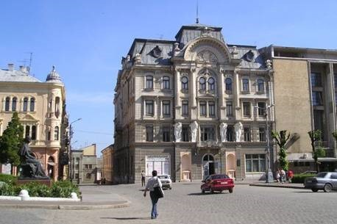
2.16. Єврейський народний дім
Поява Єврейського дому на Театральній площі стала важливою частиною культурного та соціального ландшафту австрійських Чернівців, збагачуючи різноманіття національних громад міста, таких як українська, румунська, польська та німецька. Однак в період змін на початку ХХ століття, коли почали змінюватися державні прапори на ратуші, Єврейський народний дім був забраний у єврейської громади.
Тільки на початку 1990-х років, після здобуття незалежності України, єврейські організації змогли повернутися до свого історичного будинку. Вони розмістилися на першому поверсі, тоді як решта приміщень зайняв палац культури.
Нині у Єврейському домі відкрито музей історії та культури євреїв Буковини, який презентує хронологічну історію єврейської громади 18-20 століть. Серед музейних експозицій: оригінальні книги, документи, поштові листівки, предмети релігійного вжитку, що дозволяють відвідувачам зануритися в багатий культурний спадок євреїв Буковини.
Колишня Резиденція буковинських митрополитів
Архітектурний ансамбль Резиденції православних митрополитів Буковини і Далмації є однією з найвидатніших пам’яток Чернівців і важливою частиною культурної спадщини України. Цей ансамбль, включений до списку всесвітньої культурної спадщини ЮНЕСКО, був збудований в період з 1864 по 1882 рр. на місці старого єпископського будинку. Сьогодні в цих будівлях розміщується центральний корпус Чернівецького національного університету ім. Юрія Федьковича.
Ідея будівництва нового митрополичого комплексу виникла завдяки єпископу Євгену Гакману, який домігся від австрійського цісаря дозволу на спорудження великої резиденції, що повинна була відповідати статусу столиці Буковини. Після освячення Кафедрального Свято-Духівського собору у 1864 році, єпископ Гакман заклав наріжний камінь у фундамент майбутньої резиденції.
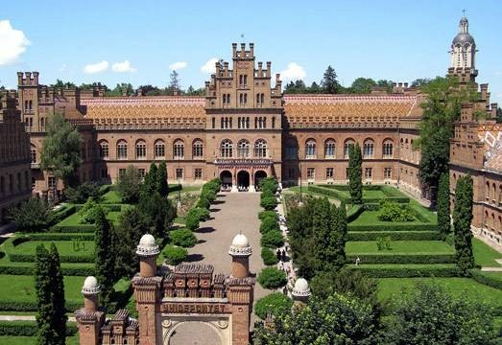
2.17. Колишня Резиденція буковинських митрополитів
Архітектурний комплекс Резиденції православних митрополитів Буковини і Далмації спроектований Йозефом Главкою в еклектичному стилі, поєднуючи елементи візантійської та романської архітектури. Це унікальне поєднання стилів стало відображенням не лише технічної майстерності архітектора, а й культурних впливів, що визначали архітектуру Чернівців у той час.
Композиторна структура ансамблю є доволі складною, але одночасно органічною та гармонійною. Вона включає три основні монументальні споруди: головний корпус, який є центральною частиною комплексу, духовну семінарію, що з'єднана з церквою Трьох Святителів, а також пресвітерій, що виконує функцію адміністративного та культурного осередку.
Такий архітектурний ансамбль не лише виконує свої практичні функції, а й став справжнім символом Чернівців, що поєднує релігійні, культурні та історичні аспекти життя Буковини.

Висновки до розділу 2
Чернівецька область має значний потенціал для розвитку туризму завдяки своїм природним, культурним та історичним ресурсам. Географічне розташування області сприяє розвитку різних видів туризму, таких як екологічний, культурно-історичний, рекреаційний та активний туризм. До природних ресурсів належать унікальні гірські ландшафти Карпат, річки, печери та заповідні зони, які є привабливими для любителів природи та активного відпочинку.
Важливе значення мають культурно-історичні пам'ятки, зокрема Чернівецький національний університет імені Юрія Федьковича, який включений до списку світової спадщини ЮНЕСКО, Хотинська фортеця, палацово-паркові комплекси та автентичні села з багатою народною культурою. Чернівецька область також має традиційні гастрономічні особливості, що створює додатковий інтерес для туристів.
Розвиток туризму в регіоні сприятиме економічному зростанню, створенню нових робочих місць та збереженню культурної спадщини. Водночас важливим є комплексний підхід до використання туристичних ресурсів, що передбачає інвестування в інфраструктуру, маркетингове просування регіону та збереження екологічної рівноваги. Завдяки цьому Чернівецька область може стати ще привабливішим туристичним напрямком не лише в Україні, а й на міжнародній арені.

РОЗДІЛ 3. ОСОБЛИВОСТІ РОЗВИТКУ ТУРИСТИЧНОЇ ІНФРАСТРУКТУРИ ЧЕРНІВЕЦЬКОЇ ОБЛАСТІ
3.1. Готельне господарство
Готельне господарство Чернівецької області є важливою складовою туристичної інфраструктури регіону. Чернівці та область славляться своєю культурною спадщиною, архітектурними пам'ятками та багатою історією. Готелі та інші варіанти розміщення активно розвиваються, пропонуючи послуги різним категоріям туристів — від бюджетних подорожуючих до тих, хто шукає висококласне обслуговування.
Статистичні дані за 2021-2022 роки не були опубліковані державними статистичними органами через військову агресію Росії проти України, відповідно до Закону України «Про захист інтересів суб’єктів подання звітності та інших документів у період дії воєнного стану».
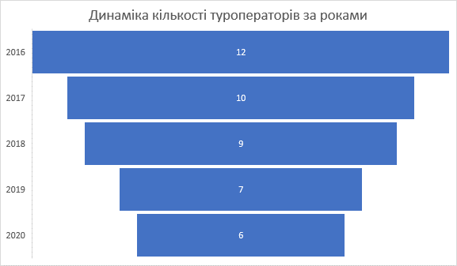
Рис. 3.1. Динаміка кількості туристичних операторів Чернівецької області у 2016-2020 рр., одиниць
Джерело: складено автором на основі [55]
Отже, як показано на рис. 2.1, кількість туристичних операторів у Чернівецькій області з 2016 по 2020 рік має тенденцію до зниження. Зокрема, у 2016 році в області діяло 12 туристичних операторів, тоді як у 2020 році їх стало лише 6.
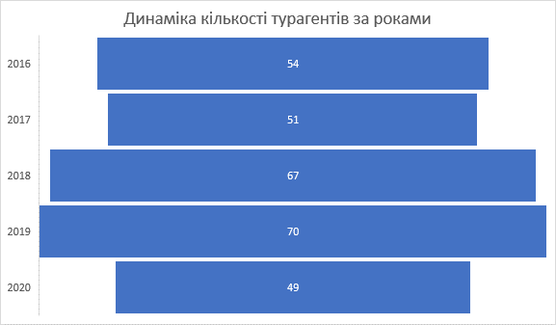

Рис. 3.2. Динаміка кількості туристичних агентів Чернівецької області у 2016-2020 рр., одиниць
Джерело: складено автором на основі [55]
Аналіз динаміки туристичних агентів у Чернівецькій області за період 2016-2020 років (рис. 3.2) показав, що найбільша кількість туристичних агентів спостерігалась у 2019 році — 70 агентів, а у 2020 році ця кількість зменшилась до 49. Таким чином, станом на 2020 рік у Чернівецькій області діяло 55 суб’єктів туристичної діяльності, серед яких 28 були юридичними особами, а 27 — фізичними особами-підприємцями.
Згідно з даними Чернівецької військової адміністрації, станом на 2023 рік в області функціонує 102 готелі та інші заклади розміщення, з яких 54 розташовані в місті Чернівці, а 48 — в інших населених пунктах та селищах області.
На рис. 3.3 представлено динаміку кількості туристів, які відвідували Чернівецьку область та проживали в готелях і інших тимчасових закладах розміщення в період 2017-2021 років. Так, у 2017-2018 роках кількість туристів, які зупинялись у готелях та інших закладах розміщення Чернівецької області, коливалась на рівні 50,0-54,0 тис. осіб. Проте у 2019 році ця кількість значно зросла і досягла 88 486 осіб.
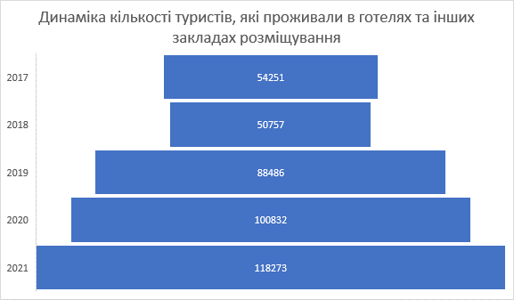
Рис. 3.3. Динаміка туристів, які проживали в готелях та інших тимчасових закладах розміщування в Чернівецькій області у 2017-2021 рр.
Джерело: складено автором на основі [13]
У 2020 році кількість туристів, які зупинялись у готелях та інших тимчасових закладах розміщення Чернівецької області, становила 100 832 особи, а в 2021 році ця цифра зросла до 118 273 осіб, що свідчить про зростання попиту на туристичні послуги в регіоні. Важливо зазначити, що готельне господарство області досить розвинене і здатне задовольнити потреби туристів. Рівень розміщення варіюється від «економ класу» до «люкс апартаментів».
До 2022 року в Чернівецькій області активно будувалися та відкривалися нові готельні комплекси й ресторани, де туристи могли насолоджуватись різноманітними видами дозвілля та відпочинку.
На рис. 3.4 показано динаміку кількості іноземних туристів, які зупинялись у готелях та інших закладах тимчасового розміщення Чернівецької області в період 2017-2021 років. У 2017 році кількість іноземних туристів становила 5946 осіб, а в 2018 році вона зменшилась на 1399 осіб, досягнувши 4547 осіб. Починаючи з 2019 року, кількість іноземних туристів, які відвідували Чернівецьку область та розміщувались у готелях та інших закладах тимчасового розміщення, показала тенденцію до зростання.
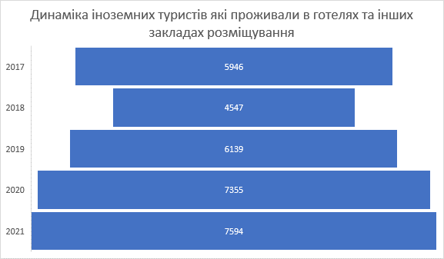
Рис. 3.4. Динаміка іноземних туристів, які проживали в готелях та інших закладах тимчасового розміщування у 2017-2021 рр., осіб
Джерело: складено автором на основі [37]
У 2021 році кількість іноземних туристів, які відвідали Чернівецьку область, становила 7594 особи. Серед громадян іноземних держав, які розміщувались у готелях та інших закладах тимчасового розміщення, найбільшу частку становили гості з Республіки Молдови — 20%, з Румунії — 16%, з Польщі — 14%, з Білорусі — 9%. Громадяни інших країн складали 41% від загальної кількості іноземних туристів (рис. 3.5).

Рис. 3.5. Відсоток іноземних громадян, які проживали в готелях та інших закладах тимчасового розміщування Чернівецької області у 2021 р., %
Джерело: складено автором на основі [37]
Отже, можна зробити висновок, що Чернівецька область стає все популярнішою серед туристів як регіон для відпочинку та рекреації. Загалом, готельне господарство області продовжує активно розвиватися, приваблюючи більше туристів щороку та створюючи нові можливості для комфортного відпочинку, задовольняючи різноманітні смаки і вподобання.
3.2. Ресторанний комплекс
Станом на 2023 рік на території Чернівецької області функціонувало 185 закладів харчування, з яких 75 знаходяться в місті Чернівці, а 110 — в інших містах та селищах області.
На рис. 3.6 представлена структура закладів харчування міста Чернівці за видами.

Рис. 3.6. Види закладів харчування в м. Чернівці
Джерело: складено автором на основі [71]
Найпопулярніші ресторани
«Панська Гуральня» — це ресторан, який знаходиться в центрі Чернівців, де можна скуштувати традиційні страви буковинської кухні, й страви єврейської та румунської кухонь. Дизайн ресторану створює атмосферу затишку та спокою.
В закладі представлено велику кількість різноманітних коктейлів та настоянок — ягідних, фруктових і трав'яних. Для любителів пива ресторан пропонує світле, темне та червоне солодове пиво власного виробництва. До пива можна замовити різноманітні закуски, такі як свинячі вушка, смажені серця під гострим соусом, а також «пивний набір», що включає бастурму, суджук, в’ялені ковбаски та копчений язик [54].
В ресторані «Панська Гуральня» найсмачнішими є: хлібний борщ, грибний банош з бринзою, грибова вертута, овочевий мітітей та реберця свині від головного кухаря. Окрім смачної кухні, в ресторані є «жива» музика, що створює атмосферу для веселого відпочинку. Усі відвідувачі можуть насолоджуватись приємною атмосферою і гарно провести час [54].
«Гопачок» — ресторан традиційної української кухні, який без сумніву заслуговує на увагу. Розташований на вулиці Героїв Майдану, цей заклад оформлений у вигляді української хати, що створює атмосферу затишку та народного колориту. Ресторан має дуже атмосферне середовище, яке обов'язково вразить своїх гостей.
До найпопулярніших страв, що припали до смаку як гостям Чернівців, так і місцевим мешканцям, належать: окрошка, дністровські бички, борщ у хлібному горщику, свинячі ребра, котлети з м'яса кролика, начинковий вареничний сет, «хитрий лис» та річкова форель. Набір напоїв ресторану містить домашні настоянки, наливки, цитринівку та пиво.
«Аристократ» — ресторан, який вже своєю назвою підкреслює атмосферу вишуканості та елегантності. Інтер'єр закладу продуманий до найменших деталей, що створює теплу та затишну атмосферу у банкетних залах, і на терасі.
Гостям обов'язково потрібно скуштувати: телятину з картопляно-шпинатним ролом, «Бенкет богів», лососевий тартар з огірком, кунжутні креветки, «Цезар», «Капрезе», з прошутто та соусом з ожини, свинине каре, філе качки, соус ожини і груші. На окрему увагу заслуговують десерти. Чернівчанам дуже до вподоби кавовий чізкейк з ірландським лікером і завиванець з морозивом та сироп з вишнею [54].
«Золотий Сезам» — ресторан вдало поєднує європейську кухню з близькосхідними традиціями. Гостям підійдуть такі смачні страви, як турецька піца «Лахмаджун», справжні узбецькі манти та самса, салат з качиною грудкою, запечена яловичина з вишнями, форель з лососем та шпинатом, а також «Прогулянка по Пікаділлі» — м’ясо з грибами та картоплею бон-дюшес, приправлене сиром моцарелла.
«Андинна» — стильний та сучасний ресторан, який є ідеальним місцем для святкування важливих подій або романтичної вечері. Інтер'єр закладу вишуканий, і складається з трьох залів, що вміщують 65, 45 та 25 осіб (VIP зал). Також є можливість розміститися в альтанках або на літній терасі, що додає особливого комфорту.
В ресторані «Андинна» варто скуштувати такі страви, як фірмовий салат з білими грибами, горіхами та соусом, фаршировану індичку, всі страви з морепродуктами, м'ясо та рибу. Особливою родзинкою є смажене морозиво в шоколаді, яке залишає незабутнє враження у гостей [54].
«Віденська кав’ярня» — одне з атмосферних і улюблених місць для відвідувачів, вирізняється гармонійним дизайном, що створює особливу атмосферу.
Клієнтам рекомендують скуштувати каву з яєчним жовтком, а також смачні штруделі, торти та холодні напої, що додають вишуканості та задоволення від відпочинку в цьому затишному закладі [54].
C.O.T.T.E Cafe — це ідеальне місце для тих, хто любить бельгійські вафлі з неймовірно смачною кавою зранку. Заклад відрізняється затишною атмосферою, що створює ідеальні умови для приємних зустрічей з друзями в будь-яку пору дня. Крім того, тут пропонуються не тільки смачні страви, але й доступні ціни, що робить цей заклад ще привабливішим для відвідувачів [54].
Grand Cafe — це кафе-музей, яке є чудовим місцем для початку знайомства з містом і його закладами. Чернівчани відзначають, що цей заклад унікальний, атмосферний та дуже цікавий. Завдяки своєму розташуванню, кав'ярня «Grand Cafe» створює відчуття, ніби перенісся в угорський період.
Тут є можливість насолодитися неймовірними десертами, гарячою кавою та глінтвейном. Особливістю «Grand Cafe» є наявність шістнадцяти сортів кави, які обсмажують самостійно, що робить смак кожного напою унікальним.
Bla Bla Bar — японський ресторан, заклад пропонує вибір різноманітних коктейлів, а також якісне обслуговування.
Серед страв, які пропонує меню: роли класичні «Філадельфія» та «Каліфорнія», роли для веганів, роли фірмові «Bla Bla Bar», курка з ролами, а також лосось з нігірі, вугор і тунець з нігірі. Крім того, тут є суші-сети, що дозволяють насолодитися різноманіттям смаків японської кухні [54].
DiBocca — ресторан, який пропонує страви італійської та європейської кухні в атмосфері елегантності та комфорту.
Для тих, хто бажає усамітнитися, є можливість насолоджуватися стравами у приміщеннях, названих «Бібліотека» і «Галерея». Серед найсмачніших страв варто виділити медальйон з сирним соусом, салат з морепродуктами та запечену качину ніжку. До цих страв ідеально надійде вишукане вино, представлене у винній карті закладу [54].
Ресторанне господарство в Чернівецькій області, продовжує адаптуватися до нових економічних умов, зокрема, з урахуванням сучасних викликів і змін у гастрономічних уподобаннях. У цій сфері домінують кафе, ресторани та заклади швидкого харчування, які займають більшість ринку. Основні тенденції розвитку включають підвищення якості послуг, розширення асортименту страв, а також акцент на унікальні пропозиції та організацію дозвілля для гостей​. У галузі зростає популярність тематичних і екологічно орієнтованих закладів, які відповідають потребам як місцевих жителів, так і туристів. Важливим є також те, що більшість ресторанів намагаються впроваджувати нові формати обслуговування для залучення різних категорій клієнтів.
3.3. Транспортна інфраструктура
Транспортна інфраструктура Чернівецької області є важливою складовою для економічного розвитку регіону, зважаючи на його розташування на межі з Румунією та Молдовою. Основні аспекти транспортної інфраструктури області викладені нижче:

Автомобільний транспорт
Чернівецька область має розвинену мережу автодоріг, що забезпечують зв'язок з іншими регіонами України та сусідніми країнами. Основні автошляхи:
- М-19 (Чернівці - Сучава, Румунія) — важлива міжнародна траса, що забезпечує перехід через державний кордон.
- Н-10 (Чернівці - Івано-Франківськ) — основний шлях для внутрішнього сполучення з західними регіонами України.
- Н-03 (Чернівці - Київ) — зв'язок з центральними областями України.
Крім того, важливою частиною транспортної інфраструктури є місцеві дороги, які забезпечують доступ до сільських населених пунктів та інші внутрішні зв'язки.
  - Розвиток транспортної інфраструктури є важливим завданням для покращення якості сполучення та залучення інвестицій у регіон.
  - Здійснюються заходи з ремонту доріг, модернізації мостів і поліпшення умов руху.
Автомобільний транспорт області сприяє економічному розвитку, забезпечуючи ефективне перевезення вантажів і пасажирів. Однак існують і виклики, пов'язані з покращенням якості доріг та забезпеченням безпеки руху.

Залізничний транспорт
Чернівецька область має кілька важливих залізничних станцій:
- Чернівці — головний залізничний вузол області.
- Новоселиця — ще одна значуща станція.
- Залізничний транспорт використовується для перевезення пасажирів та вантажів, зокрема для транспортування сільськогосподарської продукції, лісу та інших вантажів.
Через Чернівці проходять також міжнародні залізничні маршрути до Румунії.
Основні аспекти залізничного транспорту області:
Головні станції: Центральною залізничною станцією є Чернівці, яка обслуговує як пасажирські, так і вантажні перевезення. Інші значні станції – Сокиряни, Новоселиця та Вадул-Сірет (поблизу кордону з Румунією).
Залізничні маршрути: Через область проходять як внутрішні, так і міжнародні маршрути. Мережа залізниць зв’язує Чернівці з іншими великими містами України, такими як Київ, Львів, Івано-Франківськ, а також забезпечує міжнародне сполучення з Румунією та Молдовою.
Пасажирські перевезення: Залізниця обслуговує як приміські поїзди, так і далекі маршрути. Приміське сполучення важливе для мешканців області, які щоденно користуються залізницею для поїздок у справах або на роботу.
Вантажні перевезення: Залізничний транспорт активно використовується для перевезення товарів, що має велике значення для економіки області, включаючи транспортування сільськогосподарської продукції, промислових вантажів тощо.
Залізничний транспорт у Чернівецькій області продовжує розвиватися, враховуючи стратегічне значення регіону для міжнародних перевезень та забезпечення зв’язку між країнами ЄС та Україною.

Автобусне сполучення
Чернівці є великим транспортним вузлом, з якого вирушають автобуси до різних міст України та за кордон (включаючи Румунію, Молдову та інші європейські країни). Існують як міжміські, так і міжобласні автобусні маршрути.
Чернівецька область має розгалужену мережу автобусного сполучення як з іншими містами України, так і з населеними пунктами регіону. Основним транспортним вузлом є центральний автовокзал у Чернівцях, з якого здійснюються рейси в різні куточки України, зокрема до Києва, Львова, Вінниці, Одеси, а також міжнародні перевезення до країн Європи, таких як Польща, Чехія, Німеччина, Італія та інші​.
Внутрішнє обласне сполучення охоплює населені пункти області, як-от Вижницю, Хотин, Новоселицю та інші, з регулярними рейсами протягом дня. Додатково в Чернівцях функціонують менші автостанції, такі як «Чернівці Добробут», звідки відправляються маршрути до Коломиї, Косова, Яремче.

Аеропорти
Чернівецька область має аеропорт — Міжнародний аеропорт Чернівці. Він виконує регулярні рейси в межах України та за кордон, хоча пропускна здатність аеропорту обмежена, і він не є головним аеропортом для великої кількості міжнародних рейсів.
На сьогодні розвиток аеропорту має стратегічне значення для регіону, але його діяльність може залежати від модернізації, фінансування та попиту на польоти. В умовах повномасштабної війни пасажирська авіація в Україні не працює.

Пункти пропуску
Чернівці мають важливе стратегічне значення завдяки своїй близькості до міжнародних кордонів з Румунією та Молдовою. На кордоні є кілька пунктів пропуску, зокрема:

Пункти пропуску на кордоні з Румунією:
- Порубне - Сірет — один із найбільших автомобільних та вантажних пунктів пропуску.
- Красноїльськ - Вікову де Сус — автомобільний пункт пропуску.
- Дяківці - Раковець — автомобільний пункт пропуску, який почав функціонувати після тривалої реконструкції.

Пункти пропуску на кордоні з Молдовою:
- Мамалига - Крива — автомобільний пункт пропуску.
- Росошани - Брічень — автомобільний пункт пропуску.
- Кельменці - Ларга — автомобільний пункт пропуску.
Ці пункти пропуску забезпечують перетин кордону для транспортних засобів, вантажів та пішоходів. Режим роботи може відрізнятися, тому важливо перевіряти актуальну інформацію перед поїздкою.
Ці пункти пропуску забезпечують зв'язок між країнами та сприяють розвитку транскордонної торгівлі та співпраці.
Висновки до розділу 3
Розвиток туристичної інфраструктури Чернівецької області має значний потенціал завдяки унікальному поєднанню природних ресурсів, культурно-історичної спадщини та етнографічного розмаїття регіону. Основні особливості розвитку включають модернізацію транспортної інфраструктури, створення нових туристичних маршрутів, розвиток рекреаційно-оздоровчих комплексів, а також популяризацію агротуризму та етнотуризму.
Важливим є розвиток сучасних готельно-ресторанних послуг і впровадження інформаційних технологій у сферу туризму. Поряд з цим, ключовими викликами залишаються підвищення рівня якості сервісу, екологічна стійкість та інтеграція місцевих громад у процеси туристичного розвитку.
Для ефективного використання потенціалу області необхідне комплексне співробітництво між державними структурами, приватним бізнесом та місцевим населенням.

РОЗДІЛ 4. ПРОБЛЕМИ ТА ПЕРСПЕКТИВИ РОЗВИТКУ ТУРИЗМУ В
ЧЕРНІВЕЦЬКІЙ ОБЛАСТІ
4.1. Результати проведення інтегральної оцінки атрактивності рекреаційно-туристичних ресурсів та онлайн-опитування визначення туристичного іміджу Чернівецької області
Основою для розрахунку інтегральної атрактивності рекреаційно-туристичних ресурсів (РТР) є результати оцінок за окремими їх видами. Вони в найбільшій мірі визначають туристично-рекреаційну атрактивність території, з обов’язковим врахуванням величини фактору привабливості окремих видів рекреаційно-туристичних ресурсів та рівня екологічної ситуації на певній території.
Рекреаційно-туристичні ресурси Чернівецької області
Розрахунок цього коефіцієнта для адміністративних територій Чернівецької області виконав В.К. Сівак [7]. Звісно, навіть цей показник може змінюватися, однак дане дослідження важливе. Позитивним аспектом цього показника є те, що його шкала вимірювання збігається зі шкалою оцінки РТР.
Очевидно, що для оцінки атрактивності РТР місцевості важливу роль відіграє привабливість видів РТР, і, припускаючи заздалегідь, можна стверджувати, що їх атрактивність є різною.
Табл. 4.1.
Атрактивність рекреаційно-туристичних ресурсів Чернівецької області
Адміністративні одиниці | Коефіцієнт атрактивності РТР | Коефіцієнт атрактивності природних РТР | Коефіцієнт атрактивності історико-культурних РТР, (Кр) | Коефіцієнт атрактивності соціально-економічних  РТР | Коефіцієнт екологічної стабільності,(Ke)
Вижницький район | 0,62 | 0,70 | 0,57 | 0,41 | 0,80
Герцаївський район | 0,36 | 0,25 | 0,55 | 0,28 | 0,40
Глибоцький район | 0,51 | 0,39 | 0,59 | 0,52 | 0,60
Заставнівський район | 0,54 | 0,65 | 0,44 | 0,60 | 0,40
Кельменецький район | 0,34 | 0,43 | 0,38 | 0,33 | 0,20
Кіцманський район | 0,48 | 0,51 | 0,52 | 0,54 | 0,30
Новоселицький район | 0,37 | 0,33 | 0,32 | 0,52 | 0,30
Путильський район | 0,51 | 0,55 | 0,50 | 0,17 | 0,90
Сокирянський район | 0,38 | 0,38 | 0,40 | 0,35 | 0,40
Сторожинецький район | 0,58 | 0,74 | 0,53 | 0,43 | 0,60
Хотинський район | 0,46 | 0,37 | 0,65 | 0,43 | 0,40
м. Чернівці | 0,53 | 0,44 | 0,81 | 0,60 | 0,24
Чернівецька область | 0,48 | 0,48 | 0,54 | 0,43 | 0,46
Для визначення якісних параметрів атрактивності РТР застосовано класифікаційну градацію, яка передбачає поділ оціночної шкали (від 0 до 1) на п'ять якісних рівнів атрактивності для окремих територій [5]. У результаті було сформовано наступне ранжування рівнів природної привабливості туристичних територій:
- унікальні – 0,81-1,00;
- висока привабливість –0,61-0,80;
- середня привабливість – 0,41-0,60;
- невелика привабливість – 0,21-0,40;
- відсутність привабливості – 0,20.
Дослідження рекреаційно-туристичних ресурсів Вижницького району отримали статус території із показником атрактивності 0,62. Це зумовлено передусім високою атрактивністю природних РТР та високим рівнем екологічної стабільності (див. табл. 4.1).
Середньоатрактивні РТР зафіксовані в семи адміністративно-територіальних одиницях. Найбільш привабливим серед них є колишній Сторожинецький район (0,58), який вирізняється найвищим рівнем атрактивності природних РТР. До цієї групи також увійшли колишні Заставнівський, Кіцманський та Путильський райони, завдяки високим показникам природної атрактивності, а Путильський район ще й за рахунок найкращого стану екологічної ситуації. Колишні Глибоцький та Хотинський райони відзначаються високим рівнем атрактивності історико-культурних РТР, тоді як місто Чернівці вирізняється унікальністю цих ресурсів.
Чотири інші райони мають низьку привабливість РТР, хоча структура привабливості у них відрізняється. У колишньому Герцаївському районі переважає історико-культурна складова, в Кельменецькому – природна, у Новоселицькому – соціально-економічні умови, тоді як у Сокирянському районі привабливість РТР розподілена більш рівномірно.
Загальний рівень привабливості РТР в області як за окремими компонентами, так і в цілому – становить 0,48. Однак цей показник є змінним і його можна покращити, підвищуючи якісні та кількісні характеристики всіх складових РТР.
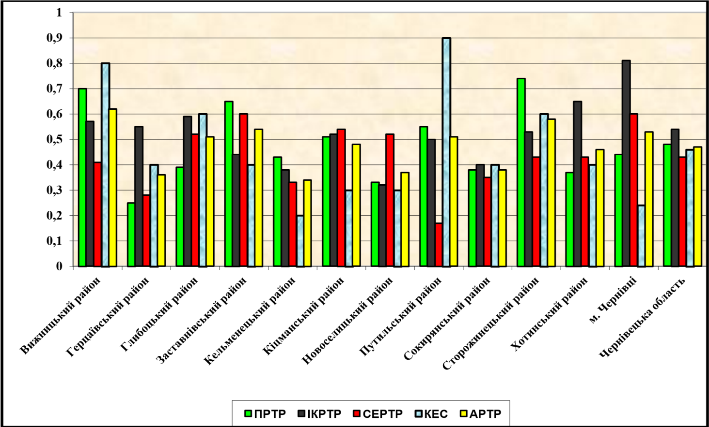
Рис. 4.1. Рекреаційно-туристичні ресурси Чернівецької області
Наприклад, підвищення атрактивності природних РТР є тривалим процесом, але його можна реалізувати за рахунок таких заходів:
• збільшення площі лісів;
• розширення заповідників;
• збільшення площі водного дзеркала ставків;
• сертифікація джерел лікувальних вод;
• виявлення печер, придатних для відвідування туристів.
Підвищити атрактивність історико-культурних РТР можна двома способами: покращивши матеріально-технічні умови існуючих об’єктів історико-культурної спадщини; або здійснити нові історико-культурні відкриття.
Рівень соціально-економічних РТР та їх суспільна корисність залежать від стану супутньої інфраструктури, розвиток якої безпосередньо вплине на доступність природних та історико-культурних об’єктів і на задоволення потреб туристів та місцевого населення. Покращення матеріального стану галузі можливе шляхом будівництва нових готелів, туристичних комплексів, транспортних шляхів і супутньої інфраструктури, що є найшвидшим способом підвищення рекреаційно-туристичної атрактивності території.
Що стосується структури привабливості РТР території, то її розподіл здійснюється на основі значень коефіцієнтів рівня привабливості окремих компонентів РТР, скоригованих факторами привабливості, розробленими G.E. Swerisson [9], які подаються у вигляді вагових коефіцієнтів.
Після визначення поділу привабливості РТР визначаються домінуючі компоненти за такими критеріями:
• природні рекреаційно-туристичні ресурси вважаються домінуючими, якщо їх частка перевищує 40% (+/- 0,5%);
• історико-культурні рекреаційно-туристичні ресурси домінують, якщо їх частка перевищує 33,3% (+/- 0,5%);
• соціально-економічні ресурси є домінуючими, якщо їх частка перевищує 33,3% (+/- 1%).
У результаті визначаються території з чистою і домінантою конфігурацією (див. рис. 4.2).
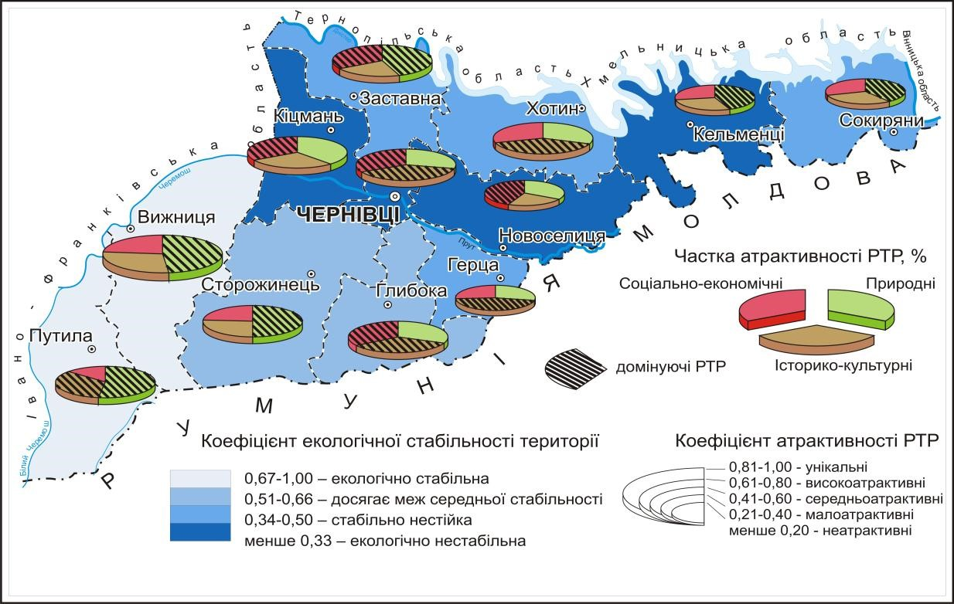
Рис. 4.2. Рекреаційно-туристичні ресурси Чернівецької області за ознакою привабливості
Особливості розподілу РТР та їх привабливість мають важливе значення для визначення спеціалізації рекреаційно-туристичної діяльності на певній території як для її організаторів, так і для споживачів РТР. Величина домінуючого компонента відображає переваги та можливості задоволення конкретних споживчих потреб у певному виді РТР. На погляд організаторів туризму та рекреації, так і для споживачів РТР, відповідно до можливостей перших і потреб других, пріоритетом можуть бути лише природні та історико-культурні РТР.
Туристичний потенціал Чернівецької області
Оцінка туристичного потенціалу Чернівецької області залежить від здатності ефективно дослідити туристичний імідж регіону. Для цього в Чернівецькій області було проведено соціологічне онлайн-опитування, яке тривало протягом місяця і проводилося на платформах туристичних агентств, а також у соціальних мережах Instagram та Facebook. Після того, як користувачі погоджувалися взяти участь в опитуванні, вони переходили на спеціальну веб-сторінку, на якій була розміщена анкета.
У опитуванні взяли участь 1274 респонденти з різних куточків України. Далі подано розподіл відповідей респондентів.
На рис. 4.3 подано розподіл відповідей на питання, що стосується наявності у респондентів інформації про туристичний імідж Чернівецької області.

Рис. 4.3. Розподіл відповідей на питання «Чи маєте Ви інформацію про туристичний імідж Чернівецької області?»
Джерело: складено автором на основі проведеного опитування
Так, 54% респондентів відповіли, що не мають інформації про туристичний імідж Чернівецької області, тоді як 46% респондентів зазначили, що мають таку інформацію.
На рис. 4.4 подано розподіл відповідей на питання про те, чи відвідували респонденти Чернівецьку область.

Рис. 4.4. Розподіл відповідей на питання «Чи відвідували Ви коли-небудь Чернівецьку область як турист?»
Джерело: складено автором на основі проведеного опитування
Отже, 52% респондентів відвідували Чернівецьку область як туристи, в той час як 48% респондентів відповіли, що не відвідували.
На рис. 4.5 подано розподіл відповідей на питання про те, який фактор переважав би в їх оцінці іміджу Чернівецької області. 26% респондентів вказали, що основним фактором є природні краєвиди, 23% – інфраструктура для туристів. 18% респондентів вибрали місцеві пам’ятки як переважний фактор, 17% вказали на культурний туризм, а для 16% респондентів переважним фактором є гастрономічна культура.

Рис. 4.5. Розподіл відповідей на питання «Як би Ви оцінювали імідж
Чернівецької області, то який фактор для Вас би переважав?»
Джерело: складено автором на основі проведеного опитування
На рис. 4.6 подано розподіл відповідей на питання стосовно рівня оцінки туристичного іміджу Чернівецької області.

Рис. 4.6. Розподіл відповідей на питання «Як би Ви оцінили туристичний імідж Чернівецької області?»
Джерело: складено автором на основі проведеного опитування
Так, 70% респондентів відповіли, що оцінюють імідж Чернівецької області на середньому рівні, 10% – високо, 17% вказали, що їм важко відповісти на це питання, і 3% оцінюють туристичний імідж області низько.
На рис. 4.7 подано розподіл респондентів за віковими групами.

Рис. 4.7. Розподіл респондентів за віком
Джерело: складено автором на основі проведеного опитування
Отже, вікова структура респондентів є такою: 26% – від 36 до 45 років, 25% – від 18 до 25 років, 24% – від 26 до 35 років, 17% – від 46 до 55 років, 7% – від 56 до 65 років та 1% – від 66 років і старші.
На рис. 4.8 подано розподіл респондентів опитування за сімейним станом.

Рис. 4.8. Розподіл респондентів за їх сімейним станом
Джерело: складено автором на основі проведеного опитування
Так, 49% респондентів одружені, а 51% не одружені.
На рис. 4.9 подано розподіл учасників опитування за рівнем їх доходу.

Рис. 4.9. Розподіл учасників опитування за рівнем доходу
Джерело: складено автором на основі проведеного опитування
За рівнем доходу учасники опитування розподілилися таким чином:
- 33% мають дохід від 7501 до 10000 грн,
- 22% мають дохід від 10001 до 15000 грн,
- 17% мають дохід від 15001 до 20000 грн,
- 14% мають дохід від 5001 до 7500 грн,
- 12% мають дохід від 20000 грн і більше,
- 2% мають дохід до 5000 грн.
У підсумку, результати проведеного опитування з метою визначення ефективності запропонованої маркетингової стратегії формування туристичного іміджу Чернівецької області показали, що розроблена стратегія відповідає запитам та вимогам потенційних туристів, які вже відвідували або планують відвідати Чернівецьку область.
Учасники усіх видів туристичної діяльності були залучені до анкетування. Також анкетування проходили туристи, які є членами туристичних клубів, президенти і члени обласної та міської спортивної туристичної федерації, працівники обласного управління туризму та їх заступники керівники туристичних клубів. Також опитування проходили особи, які є постійними учасниками стихійних походів, члени стихійних колективів при молодіжних організаціях і закладах освіти.
Варто зауважити, що 58% респондентів – чоловіки, а 42% – жінки, більшість респондентів (63%) почала займатися спортивно-оздоровчим туризмом в сучасній Україні, з 1991 року.
Аналіз відповіді на питання: “Що, на Вашу думку, найбільше перешкоджає ефективному функціонуванню спортивно-оздоровчого туризму у Чернівецькій області?”, було отримано такі дані:
- 36,5% респондентів вказали, що перешкоджає недостатня увага до оздоровчого туризму з боку держави;
- 19% – недоліки правової та нормативної бази галузі;
- 68% – недостатнє технічне і матеріальне забезпечення;
- 35% – недосконала структура і зміст підготовки кадрів;
- 42% – недостатня популяризація виду туризму.
Сума результатів перевищує 100%, оскільки на це запитання респонденти могли давати кілька відповідей.
Результати показали, що опитані єдині у думці щодо складної ситуації з фінансуванням та матеріально-технічним забезпеченням спортивно-оздоровчого туризму у Чернівецькій області. Опитані фахівці зазначають, що недосконалість програмно-нормативної і правової бази, недостатня увага до цього виду туризму з боку держави та слабка популяризація є суттєвими недоліками в організації галузі.
Обґрунтованими є твердження респондентів про недосконалість структури та змісту підготовки професійних кадрів. Лише у спеціалізованих вищих навчальних закладах можна на високому рівні забезпечувати ефективну підготовку таких кадрів.
На питання: “Що, на Вашу думку, необхідно зробити для ефективнішого функціонування спортивно-оздоровчого туризму у Чернівецькій області?”:
- 75% респондентів вказали, що необхідно покращити фінансове та матеріально-технічне забезпечення галузі;
- 46% вважають, що потрібно покращити фінансування самодіяльних туристичних колективів;
- 45% – переглянути ставлення державних структур до спортивно-оздоровчого туризму;
- 38% – активізувати популяризацію спортивно-оздоровчого туризму;
- 30% вважають необхідним вдосконалити структуру підготовки кадрів;
- 15% зазначили необхідність вдосконалення програмно-нормативної та правової бази галузі.
Окрім запропонованих варіантів відповідей, опитані також вказували свої погляди підвищення ефективності функціонування спортивно-оздоровчого туризму. Серед пропозицій були:
- покращити популяризацію туристичної діяльності серед молоді;
- підтримка спортивно-туристських структур;
- розвиток нових туристичних маршрутів та заходів, орієнтованих на активний відпочинок;
- організація більше спортивних змагань та турнірів на місцевому рівні для залучення туристів;
- співпраця з міжнародними туристичними організаціями для розвитку регіонального туризму.
Аналізуючи відповіді респондентів на питання: “Як Ви оцінюєте вплив обласних державних органів управління сферою туризму на спортивно-оздоровчий туризм?”, результати показали, що:
- 67% респондентів оцінили вплив обласних державних органів управління як негативний;
- лише 33% респондентів відповіли, що оцінюють цей вплив як позитивний.
На основі відповідей досвідчених учасників туристського руху, можна зробити висновок, що більшість респондентів вважають вплив обласних державних органів управління на спортивно-оздоровчий туризм недостатнім або навіть відсутнім. Зокрема, багато респондентів характеризують цей вплив як "ніякий", "добре хоч не заважають" або "недостатній". Також були згадані проблеми, такі як "не в повній мірі" підтримка, "приділяють мало уваги розвитку туристського руху" та бюрократичні перепони, коли вимагається "безліч папірців для звітності". Деякі респонденти зазначили, що органи управління хоча б не залишають туризм без уваги, але вони прагнуть більшої підтримки. Загалом, більшість опитаних вважають, що державні органи не мають відчутного впливу на розвиток спортивно-оздоровчого туризму в Чернівецькій області.
Згідно з відповідями респондентів, більшість (69,2%) вважають діяльність самодіяльних туристичних клубів Буковини ефективною. Однак, поряд із цією позитивною оцінкою, 30,8% респондентів вважають роботу таких клубів неефективною. Це свідчить про наявність певних проблем або обмежень у функціонуванні цих клубів, незважаючи на загальне визнання їхньої ефективності.
Досвідчені учасники туристичного руху підкреслюють, що самодіяльні клуби часто працюють на базі ентузіазму та без достатнього фінансового та організаційного забезпечення, що обмежує їхній потенціал. Крім того, одним з основних недоліків є недостатня популяризація та висвітлення діяльності цих клубів, що може знижувати їхню видимість та можливості залучати нових учасників або фінансування.
Отже, хоча діяльність самодіяльних туристичних клубів загалом оцінюється позитивно, є нагальна потреба в покращенні їхнього фінансового та інформаційного забезпечення для більш ефективного розвитку та розширення їхнього впливу на туристичний рух в регіоні.
Відповіді респондентів на питання щодо впливу федерацій спортивного туризму показали, що переважна частина (47,7%) вважає їхню роль у функціонуванні спортивно-оздоровчого туризму незначною. Тоді як 28,5% вважають, що федерації мають значний вплив на розвиток цієї сфери.
З аналізу відповідей респондентів можна зробити висновок, що на сучасному етапі організації спортивно-оздоровчого туризму Чернівецькій області більшість фахівців вважають роль федерацій спортивного туризму незначною, що свідчить про потребу в їх більш активному залученні до розвитку цієї сфери. Більшість респондентів (47,7%) оцінюють роль федерацій як недостатню, і відзначають, що надання федераціям більших повноважень могло б позитивно вплинути на організацію спортивно-оздоровчого туризму.
Респонденти, що вважають, що федерації мають значний вплив (28,5%), підкреслюють, що федерації справді відіграють певну роль, зокрема в організації та контролі за спортивним туризмом. Однак, серед тих, хто запропонував альтернативні варіанти відповідей (23,8%), зустрічаються думки, що федерації не використовують свої можливості повною мірою або що їхній вплив обмежений бюрократичними бар'єрами.
Крім того, деякі респонденти наголошують на необхідності більш активного включення федерацій у розвиток самодіяльного туристського руху, оскільки вони відчувають недооцінку цього напрямку з боку федерацій, що свідчить про потребу більшої підтримки для неформальних та самодіяльних туристичних груп.
Оцінюючи переваги та недоліки, загрози та можливості для розвитку спортивно-оздоровчого туризму на Буковині, можна сказати для підвищення ефективності розвитку спортивно-оздоровчого туризму на Буковині потрібно акцентувати увагу на поліпшенні матеріально-технічної бази, збільшенні інвестицій у цю галузь, підготовці професійних кадрів і активнішій популяризації серед місцевого населення та потенційних туристів.
4.2. Проблеми розвитку туристичної галузі
Розвиток туристичної галузі в Чернівецькій області стикається з низкою проблем, які заважають повноцінному розкриттю потенціалу регіону. Основні з них:
- Слабка інфраструктура;
Дороги, що ведуть до багатьох туристичних об'єктів, перебувають у незадовільному стані, що знижує привабливість регіону для туристів. Не завжди достатньо готелів і закладів харчування відповідного рівня, що обмежує можливості приймати велику кількість відвідувачів, зокрема іноземних.
- Недостатній рівень сервісу;
Якість обслуговування туристів в області часто не відповідає сучасним стандартам, що може впливати на загальне враження від візиту. Це включає рівень знання іноземних мов, професійність персоналу та відсутність належного рівня комфорту.
- Слабка промоція регіону;
Інформація про туристичні можливості Чернівецької області недостатньо поширена за межами регіону. Брак сучасних маркетингових стратегій та недостатня увага до онлайн-присутності гальмують розвиток туризму.
- Низький рівень інвестицій;
Туристична галузь потребує значних інвестицій для розвитку, проте їхній рівень є обмеженим через високі ризики, відсутність комплексних проектів і державних програм стимулювання. Це призводить до обмеженого розвитку інфраструктури та об'єктів туризму.
- Незахищеність культурних і природних пам'яток;
Багато архітектурних і природних пам'яток перебувають у стані, що потребує реставрації та збереження. Відсутність належного фінансування та охорони призводить до руйнації культурної спадщини.
- Екологічні проблеми;
Неконтрольований розвиток туризму, зокрема активного і екологічного туризму, може спричинити шкоду природним ландшафтам регіону. Потрібна розробка системи заходів для збереження природних ресурсів.
- Недостатня підтримка з боку влади;
Недосконалість правової бази та недостатня підтримка місцевої влади у вигляді комплексних програм розвитку туризму перешкоджає впровадженню необхідних заходів. Деякі ініціативи можуть затримуватись через бюрократичні труднощі.
- Кадровий дефіцит;
У галузі часто бракує фахівців, які мають досвід роботи в туризмі, особливо у сфері менеджменту та готельно-ресторанного обслуговування. Навчальні програми не завжди відповідають актуальним потребам ринку.
- Сезонність туризму;
Значна частина туристичного потоку припадає на теплу пору року. Це призводить до нерівномірного завантаження інфраструктури та нестійкості доходів у галузі.
- Координація між секторами;
Брак координації між різними учасниками туристичної індустрії — органами влади, бізнесом, освітніми установами та громадськими організаціями — створює труднощі у втіленні комплексних програм розвитку.
Подолання цих проблем вимагає системного підходу, залучення інвестицій, співпраці влади, бізнесу та громади, а також запровадження сучасних стратегій управління та просування туризму.
4.3. Перспективи розвитку туристичної індустрії
Туристична індустрія Чернівецької області має значний потенціал для розвитку завдяки своєму унікальному культурному, історичному та природному надбанню. Перспективи її розвитку базуються на декількох важливих аспектах:
- Культурний та історичний туризм;
Чернівці славляться своїм історичним центром та архітектурними пам'ятками, такими як Чернівецький національний університет імені Юрія Федьковича, об'єкт світової спадщини ЮНЕСКО. Подальша реставрація пам'яток, створення нових екскурсійних маршрутів та інтерактивних музеїв сприятиме розвитку культурного туризму.
- Екотуризм та активний відпочинок;
Завдяки природним ресурсам, Чернівецька область має перспективи для розвитку екологічного туризму, таких як походи в гори, сплави річками, веломаршрути та спелеологічні експедиції. Особливий інтерес можуть викликати національні парки, заповідники, ліси та гірські масиви регіону.
- Подієвий туризм;
Організація та проведення міжнародних фестивалів, музичних і мистецьких заходів, виставок, спортивних подій та культурних ярмарків може залучити велику кількість туристів. Це сприятиме популяризації місцевих традицій та культури.
- Розвиток гастрономічного туризму;
Буковина славиться своєю багатою кулінарною спадщиною. Створення гастрономічних маршрутів, фестивалів кухні, дегустаційних турів з місцевими стравами та напоями (мед, вина, крафтові продукти) приваблюватиме гурманів з різних регіонів.
- Розвиток сільського зеленого туризму;
Сільські громади можуть залучати туристів до знайомства із традиційним сільським побутом, ремеслами, майстер-класами, дегустацією місцевих продуктів. Цей напрямок стає дедалі популярнішим серед містян, які прагнуть відпочинку від галасу великих міст.
- Покращення туристичної інфраструктури;
Перспективи полягають у створенні сучасних готелів, кемпінгів, туристичних баз, інформаційних центрів та мережі туристичних маршрутів. Інвестиції у транспортні сполучення, зокрема дороги до популярних об’єктів, значно збільшать потік відвідувачів.
- Сталий розвиток туризму;
Увага до збереження природних ресурсів та культурної спадщини є важливим аспектом. Розвиток туризму має відбуватися в гармонії з природою, забезпечуючи мінімальний вплив на екосистеми та сприяючи сталому використанню ресурсів.
- Цифровізація туризму;
Впровадження цифрових технологій, таких як мобільні додатки для туристів, інтерактивні карти, аудіогіди та платформи для бронювання, забезпечить зручність і привабливість для сучасних мандрівників. Активна присутність у соцмережах і створення контенту для залучення іноземних туристів також є перспективним напрямом.
- Інвестиційні проєкти;
Чернівецька область може стати привабливою для внутрішніх та міжнародних інвесторів завдяки проєктам, що підтримують розвиток туристичної галузі. Партнерство з приватним сектором, залучення грантів і програм розвитку сприятиме модернізації туристичних об'єктів та сервісів.
- Освіта і професійна підготовка кадрів;
Інвестування у навчання працівників туристичної галузі, створення спеціалізованих курсів, тренінгів та програм підвищення кваліфікації допоможуть забезпечити високий рівень обслуговування та професіоналізм.
Чернівецька область має великий потенціал для розвитку туризму, але необхідна чітка стратегія та координація дій між владою, бізнесом і громадськістю, аби реалізувати цей потенціал на практиці.
Висновки до розділу 4
Учасники усіх видів туристичної діяльності були залучені до анкетування. Також анкетування проходили туристи, які є членами туристичних клубів, президенти і члени обласної та міської спортивної туристичної федерації, працівники обласного управління туризму та їх заступники керівники туристичних клубів. Також опитування проходили особи, які є постійними учасниками стихійних походів, члени стихійних колективів при молодіжних організаціях і закладах освіти.
У підсумку, результати проведеного опитування з метою визначення ефективності запропонованої маркетингової стратегії формування туристичного іміджу Чернівецької області показали, що розроблена стратегія відповідає запитам та вимогам потенційних туристів, які вже відвідували або планують відвідати Чернівецьку область.
Головними проблемами розвитку туризму в Чернівецькій області нами визначено: поганий стан доріг, що утруднює доступ до туристичних об'єктів; слабко розвинена мережа сучасних готелів, закладів харчування та місць відпочинку; відсутність чіткої та ефективної стратегії просування туризму на внутрішньому та міжнародному рівнях, що обмежує можливості для залучення туристів; недостатня співпраця між органами місцевого самоврядування, бізнесом, освітніми установами та громадськими організаціями, що призводить до несистемного підходу в розвитку туризму; забруднення річок, вирубка лісів та інші екологічні проблеми, які негативно позначаються на туристичній привабливості регіону.
Перспективами розвитку туризму в Чернівецькій області є: Транскордонне розташування, що дає можливості для транскордонної співпраці та залучення європейських туристів; потенціал для розвитку культурного, екологічного, спортивного, гастрономічного, етнографічного туризму; розвиток інфраструктури та створення сприятливих умов для залучення інвесторів у сферу туризму; залучення грантів та міжнародної фінансової підтримки; цифровізація сфери туризму через створення онлайн-платформ, мобільних додатків та віртуальних турів; впровадження заходів із збереження природного середовища, що може стати основою для розвитку екологічного туризму; програми збереження природи та рекреаційні заходи на природних об'єктах, які сприятимуть сталому розвитку туризму в регіоні.

ВИСНОВКИ
    - Дослідження туристично-рекреаційного потенціалу Чернівецької області та можливостей його використання для туризму й рекреації відображені у працях вітчизняних та зарубіжних авторів: Бойко І., Брижака П., Брика С., Бурки В., Бурки Й., Бучко Ж., Виклюка Я., Гостюка М., Івануніка В., Короля О., Крачила М., Явкіна В., Руденка В., Савранчук Л., Токмакової О., Цепенди М. В., Цепенди М. М. та інших дослідників.
Аналіз досліджень вітчизняних та зарубіжних науковців засвідчує актуальність вивчення особливостей розвитку туризму й рекреації в Чернівецькій області на рівні виявлення передумов для такої діяльності: природніх, соціально-економічних, культурно-історичних, а також початкових етапів їх формування, врахування сучасної історико-культурної спадщини, з’ясування думки споживачів туристичних послуг та здійснення оцінки їх подальшого функціонування й використання. Традиційно територія Чернівецької області використовується для розвитку спортивно-оздоровчого, культурно-пізнавального, транскордонного туризму та короткотривалої й довготривалої рекреації.
Головними методами дослідження були: літературний, аналізу й синтезу, хронологічний, статистичний, картографічний. Методика дослідження базувалася на використанні праць В.О. Івануніка: РТР в Чернівецькій області були оцінені за трьома основними категоріями: природними, історико-культурними та соціально-економічними. Цей підхід дає можливість оцінити рівень привабливості кожного виду ресурсу на території, визначити сильні та слабкі сторони, а також виділити унікальні аспекти, які можуть бути використані для розвитку туризму.
- Чернівецька область має значний потенціал для розвитку туризму завдяки своїм природним, культурним та історичним ресурсам. Географічне розташування області сприяє розвитку різних видів туризму, таких як екологічний, культурно-історичний, рекреаційний та активний. До природних ресурсів належать унікальні гірські ландшафти Карпат, річки, печери та заповідні зони, які є привабливими для любителів природи та активного відпочинку.
Важливе значення мають культурно-історичні пам'ятки, зокрема Резиденція митрополитів Буковини, яка включена до списку світової спадщини ЮНЕСКО, Хотинська фортеця, палацово-паркові комплекси та автентичні села з багатою народною культурою. Чернівецька область також має традиційні гастрономічні особливості, що створює додатковий інтерес для туристів.
Розвиток туризму в регіоні сприятиме економічному зростанню, створенню нових робочих місць та збереженню культурної спадщини. Водночас важливим є комплексний підхід до використання туристичних ресурсів, що передбачає інвестування в інфраструктуру, маркетингове просування регіону та збереження екологічної рівноваги. Завдяки цьому Чернівецька область може стати ще привабливішим туристичним напрямком не лише в Україні, а й на міжнародній арені.
- Розвиток туристичної інфраструктури Чернівецької області має значний потенціал завдяки унікальному поєднанню природних ресурсів, культурно-історичної спадщини та етнографічного розмаїття регіону. Основні особливості розвитку включають модернізацію транспортної інфраструктури, створення нових туристичних маршрутів, розвиток рекреаційно-оздоровчих комплексів, а також популяризацію агротуризму та етнотуризму.
Важливим є розвиток сучасних готельно-ресторанних послуг і впровадження інформаційних технологій у сферу туризму. Поряд з цим, ключовими викликами залишаються підвищення рівня якості сервісу, екологічна стійкість та інтеграція місцевих громад у процеси туристичного розвитку.
Для ефективного використання потенціалу області необхідне комплексне співробітництво між державними структурами, приватним бізнесом та місцевим населенням.
- Учасники усіх видів туристичної діяльності були залучені до анкетування. Також анкетування проходили туристи, які є членами туристичних клубів, президенти і члени обласної та міської спортивної туристичної федерації, працівники обласного управління туризму та їх заступники керівники туристичних клубів. Також опитування проходили особи, які є постійними учасниками стихійних походів, члени стихійних колективів при молодіжних організаціях і закладах освіти.
У підсумку, результати проведеного опитування з метою визначення ефективності запропонованої маркетингової стратегії формування туристичного іміджу Чернівецької області показали, що розроблена стратегія відповідає запитам та вимогам потенційних туристів, які вже відвідували або планують відвідати Чернівецьку область.
Головними проблемами розвитку туризму в Чернівецькій області нами визначено: поганий стан доріг, що утруднює доступ до туристичних об'єктів; слабо розвинена мережа сучасних готелів, закладів харчування та місць відпочинку; відсутність чіткої та ефективної стратегії просування туризму на внутрішньому та міжнародному рівнях, що обмежує можливості для залучення туристів; недостатня співпраця між органами місцевого самоврядування, бізнесом, освітніми установами та громадськими організаціями, що призводить до несистемного підходу в розвитку туризму; забруднення річок, вирубка лісів та інші екологічні проблеми, які негативно позначаються на туристичній привабливості регіону.
Перспективами розвитку туризму в Чернівецькій області є: транскордонне розташування, що дає можливості для транскордонної співпраці та залучення європейських туристів; потенціал для розвитку культурного, екологічного, спортивного, гастрономічного, етнографічного туризму; розвиток інфраструктури та створення сприятливих умов для залучення інвесторів у сферу туризму; залучення грантів та міжнародної фінансової підтримки; цифровізація сфери туризму через створення онлайн-платформ, мобільних додатків та віртуальних турів; впровадження заходів із збереження природного середовища, що може стати основою для розвитку екологічного туризму; програми збереження природи та рекреаційні заходи на природних об'єктах, які сприятимуть сталому розвитку туризму в регіоні.
СПИСОК ВИКОРИСТАНИХ ДЖЕРЕЛ
1. Бейдик О. О. Рекреаційно-туристські ресурси України : Методологія та методика аналізу, термінологія, районування : монографія. Київ : Видавничополіграфічний центр «Київський університет», 2014. 395 с.
2. Буковинська бібліотека. Залежність цінності та інвестиційної привабливості земельних ресурсів від природно-ресурсного потенціалу URL: http://buklib.net/books/35360/
3. Бузинський М. Д., Никирса М. Д., Коржик В. П., Бучко Ж. І. Барвиста Буковина. Горизонти цільового туризму. Чернівці : Прут, 2018. 152 с.
4. Василиха Н.В. Розвиток ринку туристичних послуг у контексті транскордонного співробітництва / Н.В. Василиха // Вісник Чернівецького торговельно-економічного інституту. 2010. - Вип.3. - С.160-165.
5. Вікіпедія. Вільна енциклопедія. Чернівецька область URL: https://uk.wikipedia.org/wiki/Чернівецька_область
6. Гаврищук Є. Діяльність меморіальних музеїв Буковини. Буковинський журнал. 2016. № 1. С. 214-220.
7. Горб К.М. Транскордонний туризм і проблеми його митного забезпечення / К.М. Горб // Вісник Академії митної служби України. Серія: Економіка. – 2014. - №2. – С. 30-36.
8. Григорашова С. С. Стан і перспективи регіонального розвитку туризму в Чернівецькій області. Економіка. Управління. Інновації. 2011. № 2. URL : http://nbuv.gov.ua/UJRN/eui_2011_2_12
9. Євдокимова К.Г. Стратегічне планування розвитку туристичної сфери в регіоні (на прикладі Львівської області). Економічні науки. 2016. №9(147). С. 45-52.
10. Іванунік В.О. Інтегральна оцінка атрактивності рекреаційно-туристичних ресурсів (на прикладі Чернівецької області).
11. Іванунік В.О. Оцінка рекреаційно-туристичної атрактивності території (на прикладі Чернівецької області): дис. канд. геогр. наук : 11.00.11 / Іванунік Віталій Олександрович – Чернівці, 2010. – 235 с.
12. Король О.Д. Організація екскурсійних послуг у туризмі : навч.-метод. посібник. – Чернівці : Чернівецький нац. ун-т, 2016. – 144 с.
13. Кравців B.C. Науково-методичні засади реформування рекреаційної сфери : наук. видання / [Кравців B.C., Гринів Л.С., Копач М.В.,Кузик С.П.] – Львів: ІРД НАН України, 1999. – 78 с.
14. Мікула Н. Міжтериторіальне та транскордонне співробітництво: Монографія / Н. Мікула. – Львів: ІРД НАН України, 2004. – 395 с.
15. Офіційний сайт Головного управління статистики у Чернівецькій області. URL : http://www.cv.ukrstat.gov.ua
16. Офіційний сайт Федерації спортивного туризму України. URL: https://www.fstu.com.ua/statutni-dokumenti/
17. Офіційний сайт проекту "Історична та етнографічна спадщина - частина сталого розвитку туризму на Буковині" - http://heritage-ua-ro.org/index.php
18. Програма розвитку туризму в Чернівецькій області на 2019-2021 рр. URL : http://oblrada.cv.ua/document/regional_program
19. Про транскордонне співробітництво: Закон України // Відомості Верховної Ради України (ВВР). – 2004. – № 45. – Ст. 499 (зі змінами, внесеними згідно із законами № 1833-VI (1833-17) від 21.01.2010, ВВР. – 2010. – № 12. – Ст. 116 ; № 5463-VI (5463-17) від 16.10.2012. – ВВР. – 2014. – № 4. – Ст. 61).
20. Рudenko V., Ivakh Ya., Veklyn O., 2017, Topical issues of sustainable use of natural resources of the Western Ukrainian borderland, Journal of Geography, Politics and Society, 7(2), 24–31. URL : https://www.ejournals.eu/JGPS/Volume7/Issue-2,%20SocioEconomic%20Issues%20of%20Ukrainian%20West%20Borderland/art/9762/.
20. Сандуляк І. Музейні установи північної частини Буковини як туристичні об’єкти 50-80 рр. ХХ ст. Питання стародавньої та середньовічної історії, археології й етнології: зб. наук. праць. Чернівці : Золоті литаври, 2016. Т. 2 (22). С. 228-237.
21. Сандуляк І. Старожитності Північної Буковини як туристичні об’єкти. Питання стародавньої та середньовічної історії, археології й етнології : зб. наук. праць. – Чернівці : Прут, 2017. Т. 1 (27). С. 102-110.
22. Скутар Т. Д. Біосоціальні рекреаційно-туристичні ресурси Чернівецької області. Матеріали Міжнародної науково-практичної конференції студентів, аспірантів та молодих науковців (Харків, 3-4 квітня 2014 р.). Харків : ХНУ ім. В.Н. Каразіна, 2014. С.243-245.
23. Сівак В.К Конструктивно-географічний аналіз лісових ландшафтів як основи розвитку природоохоронних територій Чернівецької області : дис. канд. геогр. наук : 11.00.11 / Сівак Володимир Карлович – Чернівці, 2007. – 198 с.
24. Топ-10 ресторанів та кафе у Чернівцях. URL: https://chernivtsicity.com/ua/article/105756-top-10-restoraniv-ta-kafe-u-chernivcyakh
25. Третяк А.М. Земельні ресурси України та їх використання. / Третяк А.М., Бабміндра Д.І. – К. : ТОВ “ЦЗРУ”, 2003. – 143 с.
26. Туристичний барометр України 2020 року. URL: https://nto.ua/assets/files/ntou-statistics-barometer-2020.pdf
27. Чубрей О. Архітектурно-історичні рекреаційно-туристські ресурси Чернівецької області : аналіз і технологія оцінки. Вісник Львівського університету. Серія міжнародні відносини. 2012. Випуск 29 ч. 1. C. 221-228
28. Рudenko V., Ivakh Ya., Veklyn O., 2017, Topical issues of sustainable use of natural resources of the Western Ukrainian borderland, Journal of Geography, Politics and Society, 7(2), 24–31. URL : https://www.ejournals.eu/JGPS/Volume7/Issue-2,%20SocioEconomic%20Issues%20of%20Ukrainian%20West%20Borderland/art/9762/
29. Swerisson G.E. The world's resources of tourism. / Swerisson G.E. Stockholm, 2006. – 341 p.

